PENGARUH PENERAPAN STANDAR AKUNTANSI PEMERINTAHAN
BERBASIS AKRUAL TERHADAP KUALITAS LAPORAN
KEUANGAN PEMERINTAH DAERAH
(Studi Kasus Pada Kantor Badan Keuangan
dan Aset Daerah Kabupaten Boalemo)

Oleh:

Wiranto Rahim
E1116109

SKRIPSI
Untuk Memenuhi Salah Satu Syarat Guna Memperoleh Gelar Sarjana Pada Universitas Ichsan Gorontalo



PROGRAM SARJANA
UNIVERSITAS ICHSAN GORONTALO
GORONTALO
2020

PENGARUH PENERAPAN STANDAR AKUNTANSI PEMERINTAHAN
BERBASIS AKRUAL TERHADAP KUALITAS LAPORAN
KEUANGAN PEMERINTAH DAERAH
(Studi Kasus Pada Kantor Badan Keuangan
dan Aset Daerah Kabupaten Boalemo)

Oleh:

Wiranto Rahim
E1116109

SKRIPSI
Untuk Memenuhi Salah Satu Syarat Guna Memperoleh Gelar Sarjana Pada Universitas Ichsan Gorontalo



PROGRAM SARJANA
UNIVERSITAS ICHSAN GORONTALO
GORONTALO
2020
HALAMAN PENGESAHAN
PENGARUH PENERAPAN STANDAR AKUNTANSI PEMERINTAHAN
BERBASIS AKRUAL TERHADAP KUALITAS LAPORAN
KEUANGAN PEMERINTAH DAERAH
(Studi Kasus Pada Kantor Badan Keuangan
Dan Aset Daerah Kabupaten Boalemo)

Oleh

WIRANTO RAHIM
E1116109

SKRIPSI

Untuk Memenuhi Salah Satu Syarat Guna Memperoleh Gelar Sarjana Pada Universitas Ichsan Gorontalo




Pembimbing I Pembimbing II

Parmin Ishak, S.Akun., M.Ak Masni SE., M.Ak
NIDN : 9919099201 NIDN : 0912049003

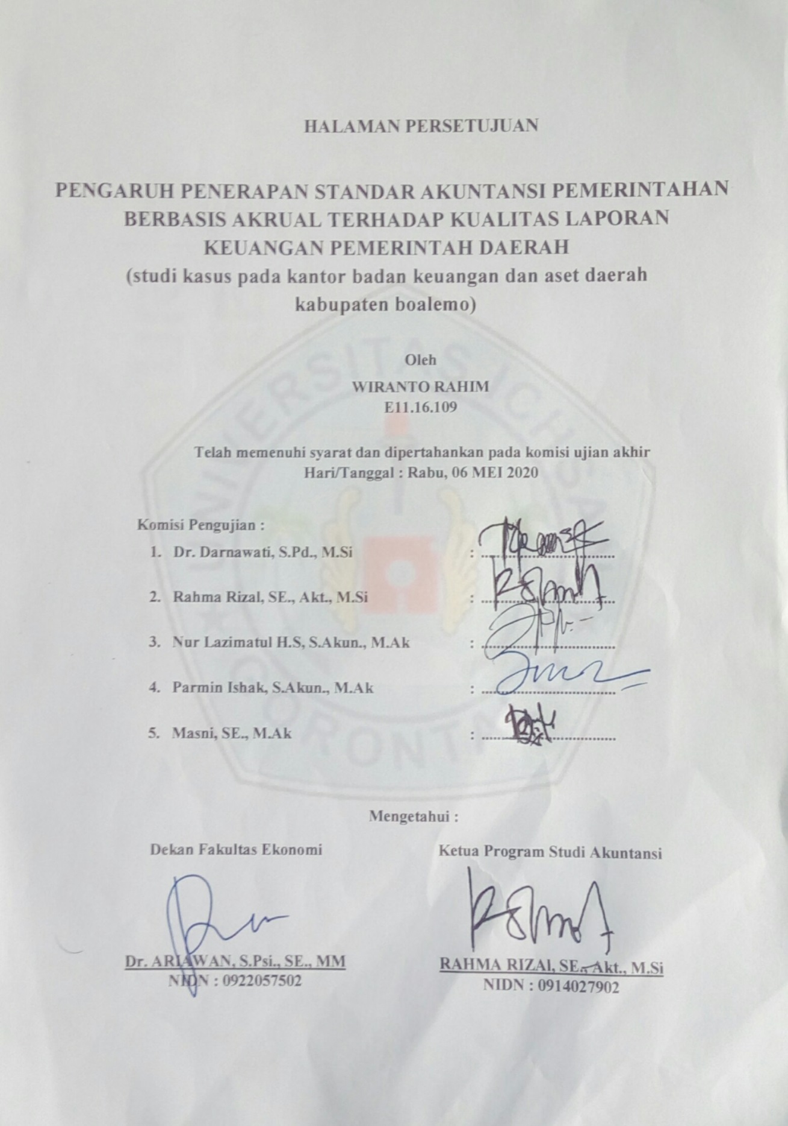

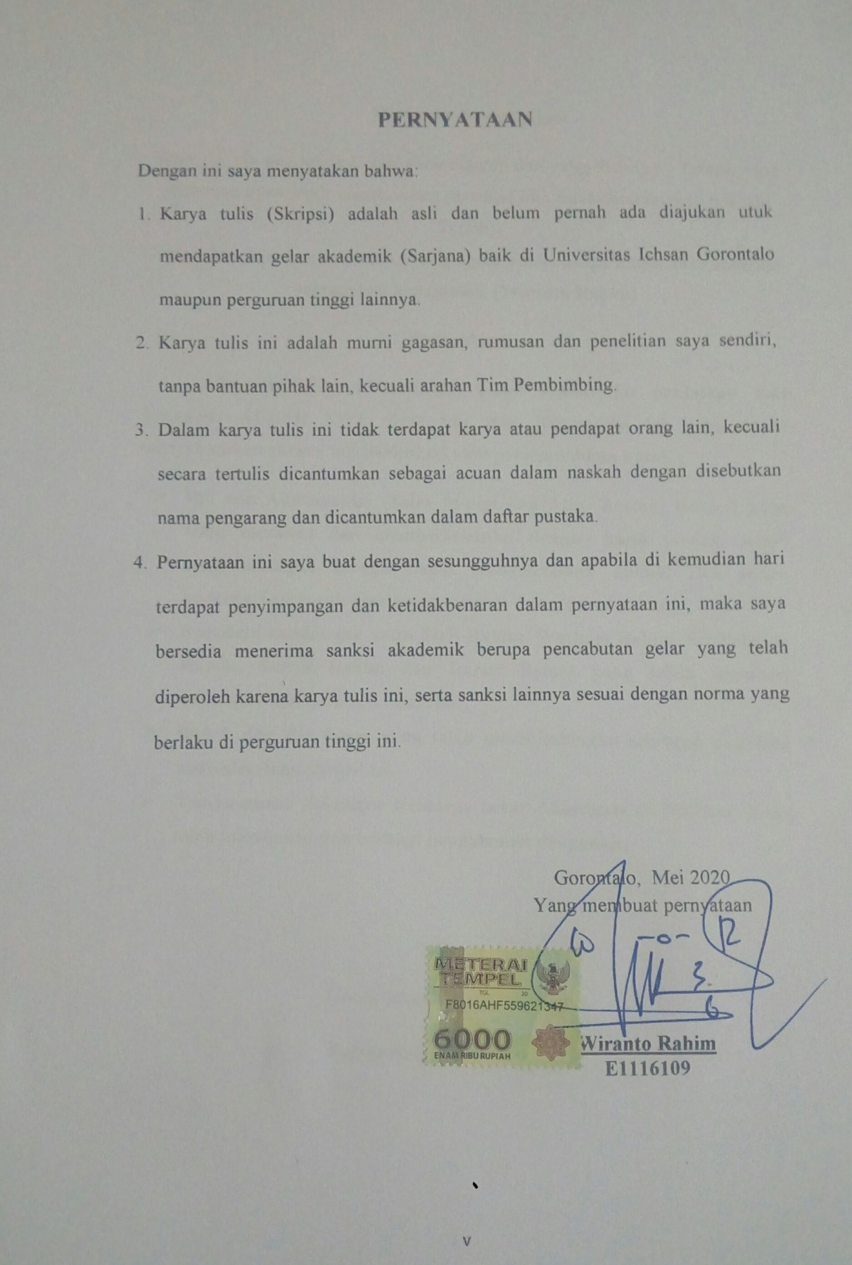

Moto dan Persembahan
Ilmu itu ada dua macam: apa yang diserap dan yang didengar. Tetapi, yang didengar tidak akan memberikan manfaat jika tidak diserap. (Ali bin Abi Thalib).
Semakin dalam iman dan ilmu yang kamu miliki, maka kamu akan semakin merasakan kedamaian. (Wiranto Rahim)
Persembahan
Alhamdulillahhirobbilallamiin, sujud syukur ku panjatkan atas kehadirat ALLAH SWT. Atas izin dan RahmatMu lah saya dapat menyelesaikan skripsi ini. Skripsi ini saya persembahkan untuk :
- Ibu dan Alm ayahku (Saira Malipi dan Alm. Rustam Rahim) yang telah merawat dan membesarkanku dengan kasih sayang, selalu membimbingku hingga dapat menyelesaikan kuliah. Doa selalu kupanjatkan untuk keselamatan dunia dan akhirat kalian.
- Seuadara kandungku yaitu Etris Rahim, Warham Rahim, Sri Yolanda Rahim, Sutrin Rahim dan Imran Rahim yang selalu memberi dukungan dan motivasi untukku.
- Bapak dan Ibu dosen yang telah membimbingku sehingga aku bisa menyelesaikan skripsi ini.
- Teman-teman Sekaligus Keluarga besar Akuntansi 16 Boalemo Yang telah membantu dan berbagi pengalaman denganku

Untuk Almamaterku Tercinta
Universitas Ichsan Gorontalo

ABSTRAK
Penelitian ini bertujuan untuk mengetahui pengaruh dari penerapan standar akuntansi pemerintahan berbasis akrual terhadap kualitas laporan keuangan pemerintah daerah yang bertempat pada Badan Keuangan Aset dan Daerah Kabupaten Boalemo. Populasi penelitian ini adalah pegawai Badan Keuangan Aset dan Daerah Kabupaten Boalemo. Jumlah sampel dalam penelitian ini adalah sebanyak 40 responden, dengan pengumpulan data dilakukan melalui kuesioner. Penelitian ini diuji menggunakan analisis regresi sederhana.
Hasil penelitian yang telah dijelaskan bahwa Penerapan Standar Akuntansi Pemerintahan Berbasis Akrual berpengaruh secara positif dan signifikan terhadap Kualitas Laporan Keuangan pada Badan Keuangan dan Aset Daerah Kabupaten Boalemo. Berdasarkan hasil pengujian koefisien determinan diketahui bahwa variabel Standar Akuntansi Pemerintahan menjelaskan 45% dari kualitas laporan keuangan. Sedangkan sisanya 55% dijelaskan oleh variabel yang tidak diteliti pada penelitian ini. Diketahui nilai probabilitas atau Signifikansi dari variabel Standar Akuntansi Pemerintah adalah 0,000. Karena nilai probabilitas Standar Akuntansi Pemerintah, yakni 0,000, lebih kecil dari tingkat signifikansi, yakni 0,05 maka disimpulkan bahwa pengaruh yang terjadi antara Standar Akuntansi Pemerintah dengan variabel Kualitas Laporan Keuangan signifikan secara statistik.
Kata Kunci: Standar Akuntansi Pemerintahan Basis Akrual, Kualitas Laporan Keuangan Daerah.

KATA PENGANTAR
Assalamu’alaikum warahmatullahi wabarakatuh
Puji syukur penulis panjatkan kepada Allah SWT, karena atas berkat rahmat-Nya penulis dapat menyelesaikan Usulan Penelitian ini dengan judul Pengaruh penerapan standar akuntansi pemerintahan berbasis akrual terhadap kualitas laporan keuangan. Penyusunan Skripsi ini dimaksudkan untuk melengkapi dan memenuhi salah satu syarat untuk mengikuti ujian Skripsi.
Penulisan ini tidak akan terwujud tanpa adanya dukungan berupa pengarahan, bimbingan dan kerja sama semua pihak yang telah turut membantu dalam proses menyelesaikan Usulan Penelitian ini. Untuk itu penulis mengucapkan terima kasih yang tulus kepada bapak Muhamad Ichsan Gaffar SE., M.Ak., C.Si., selaku Ketua yayasan Pengembangan Ilmu Pengetahuan Dan Teknologi (YPIPT) Ichsan Gorontalo, Bapak Dr. Abdul Gaffar La Tjokke, M.Si selaku Rektor Universitas Ichsan Gorontalo. Bapak Dr. Ariawan, S.Psi.,MM selaku Dekan Fakultas Ekonomi Universitas Ichsan Gorontalo, Ibu Rahma Rizal, SE., Ak, M.Si selaku Ketua Jurasan Akuntansi, Bapak Dr. Abdul Gaffar La Tjokke, M.Si selaku pembimbing I, Ibu Masni,SE., M.Ak selaku pembimbing II atas kesediaanya membimbing, mengoreksi dan memberikan masukan dan saran yang membangun dalam proses penyelesaian tugas akhir. Orang Tua yang selalu senantiasa turut mendorong memberikan semangat dan motivasi hingga dengan penuh kesabaran menunggu keberhasilan penulis untuk mencapai kesarjanaan. Seluruh Dosen beserta staf Jurusan Akuntansi Fakultas Ekonomi Universitas Ichsan Gorontalo
Akhirnya dengan segala kerendahan hati, penulis berharap semoga bantuan, bimbingan dan arahan yang telah diberikan oleh berbagai pihak akan memperoleh imbalan yang setimpal dari Allah SWT.
Aamiin.
Wassalamualaikum warahmatullahi wabarakatuh.

Gorontalo, Oktober 2019
Penulis

WIRANTO RAHIM
E1116109

DAFTAR ISI
Halaman
HALAMAN SAMPUL i
HALAMAN JUDUL ii
HALAMAN PENGESAHAN iii
HALAMAN PERSETUJUAN iv
PERNYATAAN v
MOTO DAN PERSEMBAHAN vi
ABSTRAK vii
ABSTRACT viii
KATA PENGANTAR ix
DAFTAR ISI xi
DAFTAR GAMBAR xii
DAFTAR TABEL xiii
DAFTAR LAMPIRAN xiv
BAB I PENDAHULUAN
  - Latar Belakang Penelitian 1
  - Rumusan Masalah 5
  - Maksud dan Tujuan Penelitian 5
  - Manfaat Penelitian 6
BAB II KAJIAN PUSTAKA, KERANGKA PEMIKIRAN DAN HIPOTESIS
  - Tinjauan Pustaka 7
    - Penerapan Standar Akuntansi Pemerintah basis akrual 7
  - Laporan Keuangan 12
    - Pengertian dan Tujuan Laporan Keuangan 12
    - Prinsip Akuntansi dan Pelaporan Akuntansi Pemerintah 16
    - Kualitas Laopran Keuangan 21
  - Penelitian Terdahulu 25
  - Kerangka Pemikiran 25
  - Hipotesis 26
BAB III OBJEK DAN METODE PENELITIAN
  - Objek Penelitian 27
  - Metode Penelitian 27
    - Metode yang digunakan 27
    - Operasional Variabel 27
    - Populasi Dan Sampel Penelitian 30
    - Sumber data dan cara pengumpulan. 32
    - Prosedur Pengujian dan Instrumen Penelitian 33
    - Uji Asumsi Klasik 34
    - Rancangan Uji Hipotesis 35
BAB IV HASIL DAN PEMBAHASAN
- Gambaran Umum Objek Penelitian 39
4.1.1 Sejarah Objek Penelitian 39
4.1.2 Bagan dan Struktur Organisasi BKAD 41
4.1.3 Tupoksi BKAD 42
- Hasil Penelitian 42
4.2.1 Deskripsi Penelitian 42
4.2.2 Analisis Data 43
- Pembahasan 55
BAB V KESIMPULAN DAN SARAN
5.1 Kesimpulan 58
5.2 Saran 58
DAFTAR PUSTAKA
LAMPIRAN
DAFTAR TABEL
Halaman
TABEL 1.1 3
TABEL 2.1 25
TABEL 3.1 28
TABEL 3.2 29
TABEL 3.3 29
TABEL 3.4 30
TABEL 4.1 43
TABEL 4.2 44
TABEL 4.3 45
TABEL 4.4 46
TABEL 4.5 48
TABEL 4.6 49
TABEL 4.7 50
TABEL 4.8 53
TABEL 4.9 54

DAFTAR GAMBAR
Halaman
GAMBAR 2.1 26
GAMBAR 3.1 36
GAMBAR 4.1 41
GAMBAR 4.2 51
GAMBAR 4.3 52

DAFTAR LAMPIRAN
Halaman
Hasil Penelitian
Izin Penelitian dari Lemlit
Keterangan Telah Meneliti
Rekom Bebas Plagiasi
Presentasi Bebas Plagiasi
Curiculum Vitae

BAB I
PENDAHULUAN

  - Latar Belakang Penelitian
Ikatan Akuntansi Indonesia (IAI) mengemukakan laporan keuangan merupakan kinerja keuangan dan struktur yang menyajikan posisi keuangan dalam sebuah entitas. Penyajian informasi mengenai posisi keuangan, kinerja keuangan dan arus kas dari entitas sangat berguna untuk membuat keputusan ekonomis bagi para pengguna merupakan tujuan umum dari laporan keuangan.
Menurut Wahyudiono (2014) Laporan keuangan merupakan informasi keuangan yang diberikan kepada pihak-pihak dari luar perusahaan yang dipertanggungjawabkan oleh manajer dan pimpinan perusahaan atas pengelolaan keuangan. Menurut Bridwan (2004) Laporan keuangan merupakan rangkuman dari suatu proses pencatatan dan transaksi keuangan yang terjadi selama tahun buku tersebut.
Guna mendapatkan hasil laporan keuangan yang berkualitas, maka diterapkannya aturan-aturan, baik undang-undang maupun peraturan pemerintah ataupun peraturan lainnya dan komunikasi yang memerlukan kualitas SDM, serta pemanfaatan teknologi informasi. sehingga mendapatkan hasil akuntabilitas yang maksimal atas setiap kegiatan yang dilakukan dalam rangka penyediaan layanan publik kepada masyarakat.
Keyakinkan para pengguna laporan keuangan dalam mengambil keputusan didasari oleh informasi yang dipersiapkan dengan matang, disetujui dan diaudit secara transparan, serta dapat dipertanggungjawabkan. Gagasan tersebut menunjukkan bahwa informasi laporan keuangan yang disajikan secara benar dan jujur sehingga laporan keuangan tersebut berkualitas. Hal ini berarti bahwa kualitas laporan keuangan menunjukkan konsep kualitas informasi dari laporan tersebut.
Informasi tentang posisi keuangan, kinerja, dan arus kas pemerintah yang bermanfaat bagi sebagian besar kalangan pengguna laporan dalam rangka membuat keputusan ekonomi merupakan tujuan laporan keuangan secara umum. Sebagai salah satu informasi yang paling berguna dalam rangka pengambilan keputusan adalah laporan keuangannya haruslah berkualitas
Laporan keuangan memberikan informasi tentang posisi keuangan dan transaksi-transaksi yang dilakukan oleh suatu entitas pelaporan yang terkandung dalam Pernyataan Standar Akuntansi Pemerintah (PSAP). Untuk mengukur pencapaian kinerja dan pelaksanaan fungsi pertanggungjawaban dalam suatu entitas dapat dilihat dari kualitas laporan keuangan.
Perkembangan opini BPK terhadap hasil audit LKPD dari tahun 2014 sampai tahun 2018 di 5 kabupaten yang berada di Provinsi Gorontalo disajikan dalam tabel sebagai berikut.
Tabel 1.1
Opini LKPD Provinsi Gorontalo
No | Pemerintah Kabupaten/Kota | Opini LKPD
No | Pemerintah Kabupaten/Kota | 2014 | 2015 | 2016 | 2017 | 2018
1 | Kota Gorontalo | WTP | WTP | WTP | WTP | WTP
2 | Kabupaten Gorontalo | WTP | WTP | WTP | WTP | WTP
3 | Kabupaten Boalemo | WTP | WTP | WDP | WTP | WTP
4 | Kabupaten Pohuwato | WTP | WTP | WTP | WTP | WTP
5 | Kabupaten Bone Bolango | WTP | WTP | WTP | WTP | WTP
Sumber : LKPD Kabupaten/Kota 2014-2018
Temuan lapangan yang didapatkan yaitu telah diterapkan standar akuntansi pemerintahan sejak tahun 2015. Namun setelah diterapkannya SAP, penyusunan laporan keuangan masih saja belum efektif. Berdasarkan hasil pemeriksaan BPK RI tahun anggaran 2016 Kabupaten Boalemo mendapatkan opini wajar dengan pengecualian, BPK menyatakan Pemerintah Kabupaten Boalemo, telah menyajikan laporan keuangan secara wajar dalam semua hal yang material. Tetapi, Pemerintah Boalemo menyajikan Kas Lainnya Kas pada Bendahara Pengeluaran Dana Bantuan Operasionai Sekolah (BOS) per 31 Desember 2016. BPK tidak medapatkan hasil pemeriksaan yang detail mengenai nilai tersebut, sebab kelengkapan data dan informasi tidak valid pada satuan instansi terkait.
Pemerintah Indonesia menciptakan pengelola keuangan yang baik dengan melakukan berbagai usaha dalam meningkatan akuntanbilitas dan transparansi dalam melakukan pengelolaan keuangan negara. Aspek penting yang diperlukan dalam meningkatkan kualitas pengelolaan keuangan negara dan pelaporan keuangan pemerintah adalah penggunaan Standar Akuntansi Pemerintahan (SAP).
SAP yaitu upaya untuk pengembangan akuntansi pemerintahan yang dijadikan panduan dalam penyusunan dan penyajian laporan keuangan baik di pemerintah pusat/daerah. Pihak-pihak yang berkepentingan dalam SAP yakni pengguna laporan keuangan, orang yang mengaudit, masyarakat, akuntan, akademisi serta pemerintah. Perbaikan praktik akuntansi keuangan di lingkungan organisasi pemerintahan dilakukan dengan menggunakan SAP. Peraturan Pemerintah Republik Indonesia No 71 Tahun 2010 mengenai SAP berbasis akrual merupakan telaah dari Peraturan Pemerintah Republik Indonesia No 24 Tahun 2005 yang menjelaskan tentang SAP.
Bentuk Pernyataan Standar Akuntansi Pemerintahan (PSAP) dan penyusunannya merujuk pada Kerangka Konseptual Akuntansi Pemerintahan. Penyusunan laporan keuangan ini baik pusat/daerah menggunakan SAP. Komite Standar Akuntansi Pemerintah (KSAP SAP) menyusun dan mengesahkan SAP.
Penyusunan laporan pertanggungjawaban keuangan daerah adalah kewajiban pemerintah dalam menerapkan basis akrual daerah berupa laporan keuangan pemerintah daerah. Laporan perubahan saldo anggaran merupakan laporan keuangan yang menyediakan informasi siklus saldo anggaran tahun pelaporan berjalan dibandingkan tahun sebelumnya. Neraca merupakan gambaran tata letak posisi keuangan suatu organisasi pelaporan tentang kewajiban, ekuitas serta aset pada tanggal tertentu.
Akuntansi berbasis akrual mampu menyajikan informasi yang berguna untuk pengambilan keputusan dan menghasilkan laporan keuangan yang lebih komprehensif, seperti transaksi yang dicatat pada periode tercatat yang dapat dipertanggungjawabkan dibandingkan akuntansi berbasis kas. Laporan keuangan yang berkualitas ketika mampu memenuhi syarat seperti relevan, andal, dapat dibandingkan dan dapat dipahami. Pengakuan beban, utang, pendapatan, dan ekuitas dalam pelaporan keuangan berbasis akrual, serta mengakui belanja, pendapatan, dan pembiayaan dalam pelaporan pelaksanaan anggaran telah ditetapkan dalam APBN/APBD. PP No.71 Tahun 2010 juga menjelaskan kekuatan hukum bagi akuntansi berbasis akrual.
Kewajiban penerapan basis akrual pemerintah dalam menyusun laporan pertanggungjawaban keuangan daerah merupakan laporan keuangan pemerintah daerah (LKPD). Laporan Realisasi Anggaran (LRA) adalah laporan keuangan yang meberikan informasi tentang realisasi pendapatan-LRA, belanja, transfer, surplus/defisit LRA, dan pengeluaran dari suatu instansi pelaporan yang keseluruhannya dibandingkan dengan anggarannya. Laporan perubahan saldo anggaran lebih adalah laporan keuangan yang menyajikan informasi kenaikan atau penurunan saldo anggran lebih tahun pelaporan dibandingkan tahun sebelumnya. Neraca adalah penggambarkan posisi keuangan suatu entitas pelaporan mengenai aset, kewajiban dan ekuitas pada tanggal tertentu.
Dilihat dari beberapa faktor yang memepengaruhi laporan keuangan sehingga penulis tertarik untuk melakukan penelitian yang berjudul Pengaruh Penerapan Standar Akuntansi Pemerintahan Berbasis Akrual Terhadap Kualitas Laporan Keuangan Daerah Pada Kantor Badan Keuangan Dan Aset Daeah (BKAD) Kabupaten Boalemo.
  - Rumusan Masalah
Apakah penerapan standar akuntansi berbasis akrual berpengaruh terhadap kualitas laporan keuangan?
  - Maksud dan Tujuan Penelitian
    - Maksud Penelitian
Membahas penerapan standar akuntansi berbasis akrual terhadap kualitas laporan keuangan.

    - Tujuan Penelitian
Untuk mengetahui apakah penerapan standar akuntansi berbasis akrual berpengaruh terhadap kualitas laporan keuangan.
  - Manfaat Penelitian
- Secara teoritis
Dapat memberikan aspek teoritis, yakni bagi perkembangan ilmu akuntansi, khususnya pada bidang keuangan daerah dengan menggunakan metode dalam mengkaji pendekatan baru dalam laporan keuangan.
- Secara Praktis
- Bagi Penulis
Memperdalam ilmu akuntansi untuk bidang akuntansi publik khususnya tentang laporan keuangan yang berkualitas melalui penerapan standar akuntansi.
- Bagi Pemerintah
Karya ilmiah dapat dipakai sebagai bahan informasi bagi pemerintah dalam menggunakan anggaran yang telah ditetapkan dalam APBN/APBD.
- Bagi Peneliti Selanjutnya
Dapat dijadikan sebagai rujukan, informasi dan referensi untuk penelitian selanjutnya guna untuk pengembangan ilmu pengetahuan.

BAB II
TINJAUAN PUSTAKA, KERANGKA PEMIKIRAN DAN HIPOTESIS
  - Tinjauan Pustaka
2.1.1 Penerapan Standar Akuntansi Pemerintahan Berbasis Akrual
Standar Akuntansi Pemerintah yang berlaku untuk pemerintah pusat dan daerah diperlukan dalam rangka memenuhi transparasi dan akuntabilitas penyelenggaraan akuntansi pemerintahan, serta peningkatan kualitas laporan keuangan pemerintah pusat dan daerah. Sejalan dengan hal tersebut, Undang-Undang Nomor 17 tahun 2003 pasal 32 tentang Keuangan Negara mengatur perlunya Standar Akuntansi Pemerintahan (SAP) sebagai pedoman dalam penyusunan dan penyajian laporan pertanggungjawaban keuangan pemerintah pusat/daerah. Lebih lanjut pada pasal 57 dalam Undang-Undang Nomor 1 tahun 2004 tentang Perbendaharaan Negara mengatur bahwa Penyusunan SAP dilakukan oleh suatu Komite Standar Akuntansi Pemerintahan (KSAP).
KSAP bertugas mempersiapkan penyusunan konsep Rancangan Peraturan Pemerintah tentang SAP sebagai prinsip-prinsip akuntansi yang wajib diterapkan dalam menyusun dan menyajikan laporan keuangan pemerintah pusat/daerah. KSAP telah berhasil menyusun suatu Standar Akuntansi Pemerintahan yang ditetapkan oleh Presiden sebagai Peraturan Pemerintah tentang Standar Akuntansi Pemerintahan Nomor 24 Tahun 2005 pada tanggal 13 Juni 2005.
Komite Standar Akuntansi Pemerintahan (KSAP) terdiri dari Komite Standar Akuntansi Pemerintahan (Komite Konsultatif) dan Komite Kerja Standar Akuntansi Pemerintahan (Komite Kerja). Komite Konsultatif memiliki tugas yaitu memberi konsultasi dan pendapat dalam rangka perumusan konsep Rancangan Peraturan Pemerintah tentang Standar Akuntansi Pemerintahan. Sedangkan, Komite Kerja bertugas untuk mempersiapkan, merumuskan, dan menyusun konsep Rancangan Peraturan Pemerintah Tentang Standar Akuntansi Pemerintahan. KSAP kemudian menyampaikan konsep peraturan pemerintah tentang Standar Akuntansi Pemerintah tersebut kepada Menteri Keuangan untuk proses penetapan menjadi peraturan pemerintah.
Dalam akuntansi untuk sektor privat, penggunaan basis akrual diyakini akan menghasilkan laporan keuangan yang lebih relevan, dibanding dengan penggunaan basis kas, penggunaan basis akrual penuh dalam standar akuntansi pemerintahan juga diharapkan dapat memberi manfaat lebih baik bagi para pemangku kepentingan dan pengguna laporan keuangan instansi pemerintah.
Di Indonesia, implementasi menyeluruh atas basis akuntansi ini mulai dilaksanakan pada tahun anggaran 2015. Untuk mengakomodir penerapan tesebut, pada tahun 2010 Pemerintah menerbitkan Peraturan Pemerintah Nomor 71 Tahun
2010 tentang Standar Akuntansi Pemerintahan (SAP) Berbasis Akrual sebagai pengganti dari Peraturan Pemerintah Republik Indonesia Nomor 24 Tahun 2005 tentang Standar Akuntansi Pemerintahan.
Perubahan yang sangat nyata antara kedua peraturan tersebut adalah kewajiban penggunaan basis akrual. Pada Peraturan Pemerintah Nomor 24, basis akuntansi yang dipakai adalah basis kas menuju akrual atau yang dikenal dengan cash toward acrual. Dengan ditetapkanya Peraturan Pemerintah No. 71 Tahun 2010 maka penerapan sistem akuntansi pemerintahan berbasis akrual telah mempunyai landasan hukum. Dalam hal ini berarti bahwa Pemerintah Indonesia mempunyai kewajiban untuk dapat segera menerapkan SAP yang baru yaitu SAP berbasis akrual.
Perubahan basis akuntansi dari kas menuju akrual membawa dampak terhadap perubahan tahapan pencatatan dan jenis laporan keuangan yang dihasilkan. Selain itu penerapan sistem akuntansi berbasis akrual di pemerintahan menyajikan tantangan baru. Agar proses penerapannya dapat berjalan dengan baik maka, perlu usaha ekstra dari pemerintah dalam melancarkan proses peralihan ini.
Penerapan SAP Berbasis Akrual akan berdampak pada peningkatan kualitas pelaporan keuangan di pemerintah pusat dan daerah. Ini berarti informasi keuangan pemerintahan akan dapat menjadi dasar pengambilan keputusan di pemerintahan dan juga terwujudnya transparansi, serta akuntabilitas.
Menurut Bastian 2006 Menganalisis beberapa tantangan dalam pengimplementasian Standar Akuntansi Pemerintahan, diantaranya adalah:
- Komitmen dari pimpinan
Dukungan yang kuat dari pimpinan merupakan kunci keberhasilan dari suatu perubahan. Undang-Undang pemerintahan daerah menunjukkan keinginan yang kuat dari pihak eksekutif dan pihak legislatif untuk memperbaiki sistem keuangan Negara, termasuk perbaikan atas akuntansi pemerintahan. Yang menjadi ujian sekarang adalah peningkatan kualitas produk akuntansi pemerintahan dalam pecatatan dan pelaporan oleh Departemen atau Lembaga di pemerintah pusat dan Dinas/Unit untuk pemerintah daerah. Sistem akuntansi pemerintah pusat mengacu ke pedoman yang disusun oleh Menteri Keuangan. Sistem akuntansi pemerintah daerah ditetapkan oleh Gubernur/Bupati/Walikota dengan mengacu kepada peraturan daerah tentang pengelolaan keuangan daerah. Sistem akuntansi pemerintah pusat dan pemerintah daerah disusun dengan mengacu kepada Standar Akuntansi Pemerintah. Kejelasan perundang-undangan mendorong penerapan akuntansi pemerintahan dan memberikan dukungan yang kuat bagi para pimpinan baik pusat maupun daerah.
- Tersedianya SDM yang kompeten
Laporan keuangan diwajibkan untuk disusun secara tertib dan disampaikan oleh masing-masing pemerintah pusat dan daerah kepada BPK selambat-lambatnya 3 bulan setelah tahun anggaran berakhir. Selanjutnya, selambatnya 6 bulan setelah tahun anggaran berakhir, laporan keuangan yang telah diperiksa oleh BPK tadi diserahkan oleh Pusat kepada DPR dan oleh Daerah kepada DPRD. Persiapan dan penyusunan laporan keuangan tersebut memerlukan SDM yang menguasai akuntansi pemerintahan. Saat ini, kebutuhan tersebut sangat terasa akibat tidak sejalannya dunia pendidikan dan dunia praktis pemerintahan, pemborosan terjadi melalui training dan workshop. Apabila hal ini sejalan, maka hampir satu triliun rupiah akan bisa dihemat.
- Resistensi terhadap perubahan
Sebagai layaknya untuk setiap perubahan, pihak internal yang sudah terbiasa dengan sistem yang lama, akan enggan mengikuti perubahan. Untuk itu, penerapan berbagai kebijakan akuntansi pemerintahan perlu dilakukan melalui sosialisasi.

- Lingkungan/masyarakat
Masyarakat perlu didorong untuk mampu memahami laporan keuangan pemerintah, sehingga dapat mengetahui dan memahami penggunaan atas penerimaan pajak yang diperoleh dari masyarakat maupun pangalokasian sumber daya yang ada. Dengan dukungan masyarakat yang positif, sehingga mendorong pemerintah untuk lebih transparan dan akuntabel dalam menjalankan kebijakannya.
Dengan ditetapkannya SAP Berbasis Akrual maka pemerintah pusat dan pemerintah daerah telah mempunyai pedoman dalam menyusun dan menyajikan laporan keuangan sesuai dengan prinsip-prinsip yang berlaku. Diharapkan seluruh instansi baik pemerintah pusat maupun daerah dapat mengimplementasikan Standar Akuntansi Pemerintahan dengan baik dan sesuai. Sehingga, laporan keuangan pemerintah dapat memberikan informasi yang andal dan lengkap kepada berbagai pihak.
Pernyataan Standar Akuntansi Pemerintahan sesuai dengan PP Nomor 71 Tahun 2010 terdiri dari:
- PSAP Nomor 01 Tentang Penyajian Laporan Keuangan
- PSAP Nomor 02 Tentang Laporan Realisasi Anggaran
- PSAP Nomor 03 Tentang Laporam Arus Kas
- PSAP Nomor 04 Tentang Catatan atas Laporan Keuangan
- PSAP Nomor 05 Tentang Akuntansi Persediaan
- PSAP Nomor 06 Tentang Akuntansi Investasi
- PSAP Nomor 07 Tentang Aktiva Tetap
- PSAP Nomor 08 Tentang Konstruksi dalam Pengerjaan
- PSAP Nomor 09 Tentang Akuntansi Kewajiban
- PSAP Nomor 10 Tentang Koreksi Kesalahan, Perubahan Kebijakan Akuntansi, dan Peristiwa Luar Biasa
- PSAP Nomor 11 Tentang Laporan Keuangan Konsolidasian
- PSAP Nomor 12 Tentang Laporan Operasional
2.2 Laporan Keuangan
2.2.1 Pengertian dan Tujuan Laporan Keuangan Pemerintah
Laporan Keuangan menurut Peraturan Pemerintah Nomor 71 Tahun 2010 merupakan laporan yang terstruktur mengenai posisi keuangan dan transaksi- transaksi yang dilakukan oleh suatu entitas pelapor.
Laporan Keuangan yang disusun harus memenuhi prinsip-prinsip yang dinyatakan dalam Peraturan Pemerintah Nomor 24 Tahun 2005. Laporan keuangan adalah suatu hasil dari proses pengidentifikasian, pengukuran,pencatatan,dari transaksi ekonomi (keuangan) dari entitas pemerintah yang dijadikan sebagai informasi dalam rangka pertanggung jawaban pengelolaan keuangan daerah dari pengambilan keputusan ekonomi oleh pihak-pihak eksternal entitas pemerintah daerah yang memerlukannya. Laporan keuangan pemerintah daerah tersebut harus sesuai dengan Standar Auntansi Pemerintahan (SAP).
Menurut Nordiawan, dkk 2006 Laporan keuangan merupakan laporan terstruktur mengenai posisi keuangan dan transaksi-transaksi yang dilakukan oleh suatu entitas pelaporan. Tujuan umum pelaporan keuangan adalah menyajikan informasi mengenai posisi keuangan serta realisasi anggaran,arus kas, dan kinerja keuangan suatu entitas pelaporan yang bermanfaat bagi pengguna dalam membuat dan mengevaluasi keputusan mengenai alokasi sumber daya.
Laporan Keuangan disusun untuk menyediakan informasi yang relevan mengenai posisi keuangan dan seluruh transaksi yang dilakukan oleh suatu entitas pelaporan selama satu periode pelaporan. Laporan keuangan terutama digunakan untuk mengetahui nilai sumber daya ekonomi yang dimanfaatkan untuk melaksanakan kegiatan operasional pemerintah, menilai kondisi keuangan, mengevaluasi evektifitas, efesiensi suatu entitas pelaporan, dan membantu menentukan ketaatannya terhadap peraturan perundang-undangan.
Di dalam Peraturan Pemerintah Nomor 71 Tahun 2010 disebutkan terdapat beberapa kelompok utama pengguna pelaporan keuangan pemerintah, namun tidak terbatas pada :
- Masyarakat
- Para Wakil Rakyat, lembaga pengawas, dan lembaga pemeriksa
- Pihak yang memberi atau berperan dalam proses donasi, investasi, dan pinajaman, serta
- Pemerintah
Menurut M. Sadeli, Laporan keuangan merupakan hasil dari proses akuntansi & merupakan informasi histories. Adapun arti akuntansi ialah proses pengidentifikasian, mengukur serta melaporkan informasi ekonomi guna membentuk pertimbangan & upaya mengambil keputusan yang tepat oleh pengguna informasi tersebut.
Laporan keuangan adalah menyajikan informasi mengenai posisi keuangan, realisasi anggaran, saldo anggaran lebih, arus kas, hasil operasi, dan perubahan ekuitas suatu entitas pelaporan yang bermanfaat bagi para pengguna dalam membuat dan mengevaluasi keputusan mengenai alokasi sumber daya. Secara spesifik, tujuan pelaporan keuangan pemerintah adalah untuk menyajikan informasi yang berguna untuk pengambilan keputusan dan untuk menunjukkan akuntabilitas entitas pelaporan atas sumber daya yang dipercayakan kepadanya, dengan :
- Menyediakan informasi mengenai perubahan posisi sumber daya ekonomi, kewajiban, dan ekuitas pemerintah
- Menyediakan informasi mengenai alokasi dan penggunaan sumber daya ekonomi
- Menyediakan informasi mengenai ketaatan realisasi terhadap anggarannya
- Menyediakan informasi mengenai cara entitas pelaporan mendanai aktivitasnya dan memenuhi kebutuhan kasnya
- Menyediakan informasi mengenai potensi pemerintah untuk membiayai penyelenggaraan kegiatan pemerintahan.
- Menyediakan informasi yang berguna untuk mengevaluasi kemampuan entitas pelaporan dalam mendanai aktivitasnya.
Komponen-komponen yang terdapat dalam satu set laporan keuangan pemerintah terdiri dari laporan pelaksanaan anggaran dan laporan finansial sehingga seluruh komponen menjadi sebagai berikut (Pernyataan No.1 Peraturan Pemerintah No.71/2010 paragrap 14) :
- Laporan realisasi anggaran
- Laporan perubahan saldo anggaran lebih
- Neraca
- Laporan operasional
- Laporan arus kas
- Laporan perubahan ekuitas
- Catatan atas laporan keuangan
Komponen-komponen laporan keuangan tersebut disajikan oleh setiap entitas pelaporan dimana entitas pelaporan yang dimaksud adalah masing-masing unit Satuan Kerja Perangkat Daerah (SKPD) sebagai accounting entity yang bertanggungjawab dalam penyusunan dan penyajian laporan keuangan daerah.
Berdasarkan Peraturan Pemerintah No.71 tahun 2010 paragrap 25 dalam kerangka konseptual akuntansi pemerintahan, laporan keuangan yang disusun oleh entitas pelaporan digunakan sebagai alat untuk kepentingan :
- Akuntabilitas,
Mempertanggungjawabkan pengelolaan sumber daya serta pelaksanaan kebijakan yang dipercayakan kepada entitas pelaporan dalam mencapai tujuan yang telah ditetapkan secara periodik.
- Manajemen,
Membantu para pengguna untuk mengevaluasi pelaksanaan kegiatan pelaksanaan suatu entitas pelaporan dalam periode pelaporan sehingga memudahkan fungsi perencanaan, pengelolaan, dan pengendalian atas seluruh aset, kewajiban dan ekuitas pemerintah untuk kepentingan masyarakat.
- Transparansi,
Memberikan informasi keuangan yang terbuka dan jujur kepada masyarakat berdasarkan pertimbangan bahwa masyarakat memiliki hak untuk mengetahui secara terbuka dan menyeluruh atas pertanggungjawaban pemerintah dalam pengelolaan sumber daya yang dipercayakan kepadanya dan ketaatannya kepada peraturan perundang-undangan.
- Keseimbangan antargenerasi,
Membantu para pengguna dalam mengetahui kecukupan penerimaan pemerintah pada periode pelaporan untuk membiayai seluruh pengeluaran yang dialokasikan dan apakah generasi yang akan datang diasumsikan akan ikut menanggung beban pengeluaran tersebut.
- Evaluasi kinerja,
Mengevaluasi kinerja entitas pelaporan, terutama dalam penggunaan sumber daya ekonomi yang dikelola oleh pemerintah untuk mencapai kinerja yang direncanakan.
2.2.2 Prinsip Akuntansi Dan Pelaporan Keuangan Pemerintahan
Dalam peraturan pemerintahan nomor 71 tahun 2010, Prinsip akuntansi dan pelaporan keuangan dimaksudkan sebagai ketentuan yang dipahami dan ditaati oleh pembuat standar dalam menyusun standar, penyelenggaraan akuntansi dan pelaporan keuangan dalam melakukan kegiatannya, serta penggunaan laporan keuangan dalam memahami laporan keuangan yang disajikan.
Berikut ini adalah delapan prinsip yang digunakan dalam akuntansi dan pelaporan keuangan pemerintah:
- Basis Akuntansi
Basis akuntansi yang digunakan dalam laporan keuangan pemerintah adalah basisi akrual, untuk pengakuan pendapatan laporan operasional,beban, aset, kewajiban, dan ekuitas. Dalam hal ini peraturan perundang-undangan mewajibkan disajikannya laporan keuangan dengan basis kas, maka entitas menyajikan laporan demikian.
Basis akrual untuk laporan operasional berarti bahwa pendapatan diakui pada saat hak untuk memperoleh pendapatan telah terpenuhi walaupun kas belum diterima direkening kas umum negara/ daerah atau oleh entitas pelaporan dan beban diakui pada saat kewajiban yang mengakibatkan penurunan nilai kekayaan bersih telah terpenuhi walaupun kas belum dikeluarkan dari rekening kas umum negara/daerah atau entitas pelaporan. Pendapatan seperti seperti bantuan pihak luar/asing dalam bentuk jasa disajikan pula pada laporan operasional.
Dalam hal anggaran disusun dan dilaksanakan berdasar basis kas, maka laporan realisasi anggaran anggaran yang selanjutnya disebut LRA disusun berdasarkan basis kas, berarti bahwa pendapatan penerimaan pembiayaan diakui pada saat kas diterima di rekening kas umum negara/daerah atau oleh entitas pelaporan, serta belanja, transfer dan pengeluaran pembiayaan diakui pada saat kas dikeluarkan dari rekening kas umum negara/daerah. Namun, demikian bilamana anggaran disusun dan dilaksanakan berdasarkan basis akrual, maka LRA disusun berdasarkan basis akrual.
Basis akrual untuk neraca berarti bahwa aset, kewajiban, dan ekuitas diakui dan dicatat pada saat terjadinya transaksi, atau pada saat kejadian atau kondisi lingkungan berpengaruh pada keuangan pemerintahan, tanpa memperhatikan saat kas atau setara kas diterima atau dibayar.
- Nilai Historis (historical Cost)
Aset dicatat sebesar pengeluaran kas dan setara kas yang dibayar atau sebesar nilai wajar dari imbalan (consideration) untuk memperoleh aset tersebut pada saat perolehan. Kewajiban dicatat sebesar jumlah kas dan setara kas yang diharapkan akan dibayarkan untuk memenuhi kewajiban di masa akan datang dalam pelaksanaan kegiatan pemerintah.
- Realisasi (Realization)
Bagi pemerintah, pendapatan basis kas yang tersedia yang telah diotorisasikan melalui anggaran pemerintah suatu periode akuntansi akan digunakan untuk membayar utang dan belanja dalam periode tersebut. Mengingat LRA masih merupakan laporan wajib disusun, maka pendapatan atau belanja basis kas diakui setelah diotoritaskan melalui anggaran dan telah menambah atau mengurangi kas. Prinsip layak temu biaya–pendapatan (matching-cost against revenue priciple) dalam akuntansi pemerintahan tidak mendapat penekanan sebagaimana dipraktekkan dalam akuntansi komersial.
- Substansi mengungguli bentuk formal (substance Over Form)
Informasi dimaksudkan untuk menyajikan dengan wajar transaksi atau peristiwa lain yang seharusnya disajikan, maka transaksi atau persitiwa lain tersebut perlu dicatat dan disajikan sesuai dengan substansi dan realitas ekonomi, dan bukan hanya aspek formalitasnya, maka hal tersebut harius di diungkapkan dengan jelas dalam Catatan atas Laporan Keuangan.
- Periodisitas (Periodicity)
Kegiatan akuntansi dan laporan keuangan entitas pelaporan dibagi menjadi periode-periode pelaporan sehingga kinerja entitas dapat diukur dan posisi sumber daya yang dimilikinya dapat ditentukan. Periode utama yang digunakan adalah tahunan. Namun, periode bulanan, triwulan, dan semesteran juga dianjurkan.
- Konsisten (Consitency)
Perlakuan akuntansi yang sama diterapkan pada kejadian yang serupa dari periode ke periode oleh seatu entitas pelaporan (prinsip konsistensi internal). Hal ini tidak berarti bahwa tidak boleh terjadi perubahan dari suatu metode akuntansi ke metode akuntansi yang lain. Metode akuntansi yang dipakai dapat diubah dengan syarat bahwa metode yang baru diterapkan mampu memberikan informasi yang lebih baik dibanding metode lama. Pengaruh atas perubahan penerapan metode ini diungkapkan dalam Catatan atas Laporan Keuangan.
- Pengungkapan Lengkap (Full Disclosure)
Laporan keuangan menyajikan secara lengkap informasi yang dibutuhkan oleh pengguna. Informasi yang dibutuhkan oleh pengguna laporan keuangan dapat ditempatkan di lembar muka (on the face) laporan keuangan atau Catatan atas Laporan Keuangan.
- Penyajian Wajar (Fair Presentation)
Laporan keuangan menyajikan dengan wajar laporan Realisasi Anggaran. Laporan Perubahan Saldo Anggaran Lebih, Neraca, Laporan Perubahan Ekuitas, dan Catatan atas Laporan Keuangan.
Dalam rangka penyajian wajar, faktor pertimbangan sehat diperlukan bagi penyusun laporan keuangan ketika menghadapi ketidakpastian peristiwa dan keadaan tertentu. Ketidakpastian seperti itu diakui dengan mengungkapkan hakikat serta tingkatnya dengan menggunakan pertimbangan sehat dalam penyusunan laporan keuangan.
Pertimbangan sehat mengandung unsur kehati-hatian pada saat melakukan perkiraan dalam kondisi ketidakpasitan sehingga aset atau pendapatan tidak dinyatakan terlalu tinggi dan kewajiban tidak dinyatakan terlalu rendah. Namun demikian penggunaan pertimbangan sehat tidak memperkenankan, misalnya pembentukan cadangan tersembunyi, sengaja menetapkan aset atau pendapatan yang terlampau rendah, atau sengaja mencatat kewajiban atau belanja yang terlampu tinggi, sehingga laporan keuangan menjadi tidak netral dan tidak andal.
Kendala informasi akuntansi dan laporan keuangan adalah setiap keadaan yang tidak memungkinkan terwujudnya kondisi yang ideal dalam mewujudkan informasi akuntansi dan laporan keuangan yang revan dan andal akibat keterbatasan atau karena alasan-alasan kepraktisan.
Tiga hal yang menimbulkan kendala dalam informasi akuntansi dan laporan keuangan pemerintahan daerah, yaitu :
- Materialitas.
Walaupun idealnya membuat segala informasi, laporan keuangan pemerintahan hanya diharuskan memuat informasi yang memenuhi kriteria materialitas. Informasi dipandang material apabila kelalaian untuk mencantumkan atau kesalahan dalam mencatat informasi tersebut dapat mempengaruhi keputusan ekonomi pengguna uang diambil atas dasar laporan keuangan
- Pertimbangan biaya dan manfaat.
Manfaat yang dihasilkan informasi seharusnya melebihi biaya penyusunannya. Oleh karena itu, laporan keuangan pemerintah tidak semestinya menyajikan segala informasi yang manfaatnya lebih kecil dari biaya penyusunannya. Namun demikian, evaluasi biaya dan manfaat merupakan proses pertimbangan yang substansial. Biaya itu juga tidak harus dipikul oleh pengguna informasi yang menikmati manfaat. Manfaat mungkin juga dinikmati oleh pengguna lain disamping mereka yang menjadi tujuan informasi, misalnya penyediaan informasi lanjutan kepada kreditor mungkin akan mengurangi biaya yang dipikul oleh suatu entitas pelaporan.
- Keseimbangan antar karakteristik kualitatif.
Keseimbangan antar karakteristik kualitatif diperlukan untuk mencapai suatu keseimbangan yang tepat diantara berbagai tujuan normatif yang diharapkan dipenuhi oleh laporan keuangan pemerintah. Kepentingan relatif antar karakteristik dalam berbagai kasus berbeda, terutama antar relevansi dan keandalan. Penentuan tingkat kepentingan antara dua karakteristik kualitatif tersebut merupakan masalah pertimbangan profesional.
2.2.3 Kualitas Laporan Keuangan
Laporan Keuangan merupakan hasil akhir dari proses kegiatan akuntansi atau suatu ringkasan dari transaksi keuangan. Laporan keuangan disusun untuk memberikan informasi tentang posisi harta, utang, dan modal yang terjadi dalam suatu instansi atau perusahaan serta laba ruginya. Dalam Standar Akuntansi Pemerintahan dijelaskan bahwa kualitas laporan keuangan adalah ukuran-ukuran normatif yang diwujudkan dalam informasi akuntansi sehingga dapat memenuhi tujuannya.
Menurut Komite Standar Akuntansi Pemerintahan (KSAP) ada empat karakteristik yang merupakan prasyarat normatif yang diperlukan agar laporan keuangan pemerintah dapat memenuhi kualitas yang dikehendaki. Keempat karakteristik tersebut adalah sebagai berikut:
- Relevan
Laporan keuangan bisa dikatakan relevan apabila informasi yang termuatn didalamnya dapat mempengaruhi keputusan pengguna dengan membantu mereka mengevaluasi peristiwa masa lalu atau masa kini, dan memprediksi masa depan, serta menegaskan atau mengoreksi hasil evaluasi mereka dimasa lalu. Dengan demikian, informasi laporan keuangan yang relevan dapat dihubungkan dengan maksud penggunaannya. Informasi dikatakan relevan jika memiliki kriteria dibawah ini:
- Memiliki manfaat umpan balik (feedback value).
Informasi memungkinkan pengguna untuk menegaskan atau mengoreksi ekspektasi mereka di masa lalu.
- Memiliki manfaat prediktif (predictive value).
Informasi dapat membantu pengguna untuk memprediksi masa yang akan datang berdasarkan hasil masa lalu dan kejadian masa kini.

- Tepat waktu.
Informasi disajikan tepat waktu sehingga dapat berpengaruh dan berguna dalam pengambilan keputusan.
- Lengkap.
Informasi akuntansi keuangan pemerintah disajikan selengkap mungkin, yaitu mencakup semua informasi akuntansi yang dapat mempengaruhi pengambilan keputusan. Informasi yang melatar belakangi setiap butir informasi utama yang termuat dalam laporan keuangan diungkapkan dengan jelas agar kekeliruan dalam penggunaan informasi tersebut dapat dicegah.
- Andal
Informasi dalam laporan keuangan bebas dari pengertian yang menyesatkan dan kesalahan material, menyajikan setiap fakta secara jujur, serta dapat diverifikasi. Informasi mungkin relevan, tetapi jika hakikat atau penyajiannya tidak dapat diandalkan maka penggunaan informasi tersebut secara potensial dapat menyesatkan. Informasi yang andal memenuhi karakteristik sebagai berikut:
- Penyajian jujur.
Informasi menggambarkan dengan jujur transaksi serta peristiwa lainnya yang seharusnya disajikan atau secara wajar dapat diharapkan untuk disajikan.
- Dapat diverifikasi (verifiability).
Informasi yang disajikan dalam laporan keuangan dapat diuji, dan apabila pengujian dilakukan lebih dari sekali oleh pihak yang berbeda, hasilnya tetap menunjukkan simpulan yang tidak berbeda jauh.
- Netralitas.
Informasi diarahkan pada kebutuhan umum dan tidak berpihak pada kebutuhan pihak tertentu.
- Dapat dibandingkan
Informasi yang termuat dalam laporan keuangan akan lebih berguna jika dapat dibandingkan dengan laporan keuangan periode sebelumnya atau laporan keuangan entitas pelaporan lain pada umumnya. Perbandingan dapat dilakukan secara internal dan eksternal. Perbandingan secara internal dapat dilakukan bila suatu entitas menerapkan kebijakan akuntansi yang sama dari tahun ke-tahun. Perbandingan secara eksternal dapat dilakukan bila entitas yang diperbandingkan menerapkan kebijakan akuntansi yang sama. Apabila entitas pemerintah akan menerapkan kebijakan akuntansi yang lebih baik daripada kebijakan akuntansi yang sekarang diterapkan, perubahan tersebut diungkapkan pada periode terjadinya perubahan.
- Dapat dipahami
Informasi yang disajikan dalam laporan keuangan dapat dipahami oleh pengguna dan dinyatakan dalam bentuk serta istilah yang disesuaikan dengan batas pemahaman para pengguna. Untuk itu, pengguna diasumsikan memiliki pengetahuan yang memadai atas kegiatan dan lingkungan operasi entitas pelaporan, serta adanya kemauan pengguna untuk mempelajari informasi yang dimaksud.

Kualitas laporan keuangan sangat berkaitan erat dengan penerapan Standar Akuntansi Pemerintahan dalam penyusunan dan penyajian laporan keuangan sesuai dengan pernyataan dalam Peraturan Pemerintah Nomor 71 Tahun 2010 tentang Standar Akuntansi Pemerintahan bahwa SAP adalah prinsip-prinsip akuntansi yang diterapkan dalam menyusun dan menyajikan laporan keuangan pemerintah. Dengan demikian SAP merupakan persyaratan yang mempunyai kekuatan hukum dalam upaya meningkatkan kualitas laporan keuangan pemerintah di Indonesia.
2.3 Penelitian Terdahulu
Tabel 2.1
Penelitian Terdahulu
No | NAMA dan TAHUN PENELITIAN | JUDUL | HASIL
1 | Triantias dan Anastasya, 2015 | Pengaruh Penerapan SAP berbasis akrual terhadap KLK (Pada Kota Bandung) | Hasil penerapan SAP benilai 0,739. Sedangkan kualitas laporan keuangan bernilai 54%.
2 | PUTRI TANJUNG dan RIZKA AWLIA (2017) | Pengaruh Penerapan SAP berbasis akrual terhadap Kualitas LKPD (Studi Pada Badan Pengelola Keuangan Dan Aset Daerah (BPKAD) Kabupaten Labuhanbatu) | Hasil penelitian menunjukan bahwa laporan keuangan pemerintah daerah Kabupaten Labuhanbatu telah menerapkan PP No. 71 tahun 2010. Laporan keuangannya menyajikan LRA, Laporan Perubahan Saldo Anggaran Lebih, Neraca, Laporan Operasional, Laporan Arus Kas, Laporan Perubahan Ekuitas dan Catatan atas Laporan Keuangan dalam laporan keuangannya.
3 | Nasution, Azwar Rivai dan Rustam  2016 | Pengaruh Penerapan SAP berbasis akrual terhadap Kualitas LKPD | Hasil penerapan SAP berbasis akrual berpengaruh positif dan signifikan terhadap kualitas laporan keuangan.
2.4 Kerangka Pemikiran
Pengembangan suatu kerangka pemikiran tentang Pengaruh penerapan standar akuntansi pemerintahan berbasis akrual terhadap kualitas laporan keuangan dapat dilihat pada gambar 2.1.

Pengaruh Penerapan Standar Akuntansi Pemerintah Berbasis Akrual Terhadap Kualitas Laporan Keuangan

Standar Akuntansi Pemerintahan Berbasis Akrual (X)

Kualitas Laporan Keuangan (Y)

Gambar 2.1 Kerangka Pemikiran

2.5 Hipotesis
Hipotesis adalah jawaban sementara terhadap masalah yang masih praduga karena masih harus diverifikasi. Menurut Purwanto dan Sulistyastuti (2007), Hipotesis adalah pernyataan atau tuduhan bahwa sementara masalah penelitian yang kebenarannya masih lemah (belum tentu benar) sehingga harus diuji secara empiris. Menurut Muri (2005) Hipotesis merupakan kesimpulan sementara atau jawaban yang bersifat sementara dan merupakan kontruk terhadap masalah penelitian yang menyatakan dua atau lebih variabel. Kebenaran dugaan dibuktikan terlebih dahulu dengan melakukan penyelidikan ilmiah.
Berdasarkan teori, hasil penelitian terdahulu dan kerangka pemikiran tentang standar akuntansi pemerintah berbasis akrual terhadap kualitas laproran keuangan maka hipotesis dapat dikembangkan sebagai berikut :
H : Penerapan Standar Akuntansi Pemerintah Berbasis Akrual Secara Parsial Berpengaruh Positif Dan Signifikan Terhadap Kualitas Laproran Keuangan
BAB III
OBJEK DAN METODOLOGI PENELITIAN

  - Objek Penelitian
Berdasarkan latar belakang penelitian dan kerangka pemikiran yang telah diuraikan dalam bab sebelumnya, maka yang menjadi objek penelitian ini adalah standar akuntansi pemerintah berbasis akrual terhadap kualitas laproran keuangan yang dilaksanakan di kantor Badan Keuangan dan Aset Daerah Kabupaten Boalemo.
  - Metode Penelitian
    - Metode yang digunakan
Metode penelitian yang digunakan adalah metode kuantitatif. Variabel dalam penelitian ini adalah Penerapan Standar Akuntansi Pemerintah Berbasis Akrual sebagai variabel independen serta kualitas laporan keuangan sebagai variabel dependen. Dari kedua variabel tersebut dapat ditentukan indikator dan instrumen penelitian yang akan digunakan. Metode pengumpulan data yang digunakan adalah dengan menggunakan instrumen yang berbentuk kuesioner yang akan di sebarkan ke responden. Skala yang digunakan dalam penyusunan kuesioner adalah skala LIKERT.
    - Operasional Variabel
Variabel dalam penelitian ini dikelompokkan menjadi 2 kelompok yaitu variabel independen dan variabel dependen. Dimana variabel dependen yaitu variabel yang menjadi pusat perhatian dan variabel independen yaitu faktor yang mempengaruhinya. Dalam penelitian ini variabel independen yaitu Standar Akuntansi Pemerintahan Berbasis Akrual dan variabel dependen yaitu Kualitas Laporan Keuangan.
- Standar Akuntansi Pemerintahan Berbasis Akrual
Standar Akuntansi Pemerintahan adalah prinsip-prinsip akuntansi yang diterapkan dalam menyusun dan menyajikan laporan keuangan pemerintah berbasis akrual. Variabel ini diukur dengan menggunakan 10 item pernyataan.
Tabel 3.1
Operasional Variabel X
Variabel | Dimensi | Indikator | Skala
SAP Basis Akrual (X) | PP No 71 Tahun 2010 | - Mengakui pendapatan, beban, aset, utang | ORDINAL
SAP Basis Akrual (X) | PP No 71 Tahun 2010 | - Perubahan posisi sumber daya ekonomi, kewajiban dan ekuitas pemerintah | ORDINAL
SAP Basis Akrual (X) | PP No 71 Tahun 2010 | - Alokasi, dan penggunaan | ORDINAL
SAP Basis Akrual (X) | PP No 71 Tahun 2010 | - Ketaatan realisasi terhadap anggarannya | ORDINAL
SAP Basis Akrual (X) | PP No 71 Tahun 2010 | - Eqntitas pelaporan mendanai aktifitasnya dan memenuhi kebutuhan kasnya | ORDINAL
SAP Basis Akrual (X) | PP No 71 Tahun 2010 | - Biayai penyelenggaraan kegiatan pemerintah | ORDINAL
SAP Basis Akrual (X) | PP No 71 Tahun 2010 | - Penata usahaa keuangan daerah | ORDINAL
SAP Basis Akrual (X) | PP No 71 Tahun 2010 | - Penerapan SAP | ORDINAL
SAP Basis Akrual (X) | PP No 71 Tahun 2010 | - Dukungan dan komitmen | ORDINAL
SAP Basis Akrual (X) | PP No 71 Tahun 2010 | - Kualitas SDM | ORDINAL
Sumber: Nasution, Azwai Rivai (2016)
2. Kualitas Laporan Keuangan
Kualitas Laporan Keuangan merupakan ukuran normatif yang diperlukan agar laporan keuangan pemerintah berkualitas melalui dimensi relevan, andal, dapat dibandingkani serta dapat dipahami. Variabel ini diukur dengan menggunakan 12 item pernyataaan.

Tabel 3.2
Operasional Variabel Y
Variabel | Dimensi | Indikator | Skala
Kualitas Laporan Keuangan (Y) | - Relevansi | - Prediksi secara Tepat | ORDINAL
Kualitas Laporan Keuangan (Y) | - Relevansi | - ekspektasi mereka dimasa lalu | ORDINAL
Kualitas Laporan Keuangan (Y) | - Relevansi | - Tepat waktu | ORDINAL
Kualitas Laporan Keuangan (Y) | - Relevansi | - Lengkap | ORDINAL
Kualitas Laporan Keuangan (Y) | - Relevansi | - Evaluasi | ORDINAL
Kualitas Laporan Keuangan (Y) | - Andal | - Disajikan secara jujur dan wajar | ORDINAL
Kualitas Laporan Keuangan (Y) | - Andal | - Dapat diverifikasi | ORDINAL
Kualitas Laporan Keuangan (Y) | - Andal | - Netral | ORDINAL
Kualitas Laporan Keuangan (Y) | - Dapat dibandingkan | - Dapat dibandingkan dengan masa lalu | ORDINAL
Kualitas Laporan Keuangan (Y) | - Dapat dibandingkan | - Dapat dibandingkan dengan LKPD lainnya | ORDINAL
Kualitas Laporan Keuangan (Y) | - Dapat dipahami | - Dapat dipahami pengguna LKPD | ORDINAL
Kualitas Laporan Keuangan (Y) | - Dapat dipahami | - Istilah yang sesuai dengan batas pemahaman penggunaannya | ORDINAL
Sumber : PP No. 71 Tahun 2010
Teknik skala likert yang digunakan dalam penelitian ini memberikan nilai skor pada item jawaban, pemberian skor untuk item setiap jawaban dari pernyataan yang diajukan kepada responden penelitian ini akan mengacu kepada pernyataan (Sugiyono, 2010), jawaban dari setiap instrumen yang menggunakan skala likert mempunyai gradasi dari sangat positif sampai sangat negatif yang dapat berupa kata-kata. Kuisioner disusun dengan menyiapkan 5 pilihan yakni : sangat setuju, setuju, kurang setuju, tidak setuju, sangat setuju, sangat tidak setuju. Setiap pilihan akan diberikan bobot nilai yang berbeda seperti tampak dalam tabel berikut ini :
Tabel 3.3
Bobot dan Nilai Variabel
Pilihan | Bobot
Sangat Setuju | 5
Setuju | 4
Kurang Setuju | 3
Tidak Setuju | 2
Sangat tidak Setuju | 1
3.2.3 Populasi Dan Sampel Penelitian
- Populasi
Populasi adalah wilayah generalisasi yang terdiri atas objek maupun subjek yang mempunyai kualitas dan karakteristik tertentu yang ditetapkan oleh peneliti untuk dipelajari serta ditarik kesimpulannya. Populasi dalam penelitian ini adalah staff dan karyawan yang memenuhi kriteria tertentu yang berjumlah 58 pegawai. Dengan demikian populasi pada penelitian ini adalah sebagai berikut:

Tabel 3.4
Populasi Penelitian
No | Nama | Pangkat/Gol | Jabatan
Sekretariat
1 | Sofyan Hasan, S.T.P., M.M | Pembina Utama Muda, IV/c | Kepala Badan
2 | Srijun dangkua, SP., MM | Pembina IV/a | Sekretaris
3 | Supardi Suleman, SH. | Penata Muda Tk, I, III/b | Kasubag Peny. Program
4 | Israwaty Dai, S.Sos | Penata Tk.I, II/d | Kasubag Umum dan Kepegawaian
5 | Ervina Napu S.Sos | Penata, III/c | Kasubag Keduangan
6 | Sri Idrawati Noho | Penata Muda, III/a | Bendahara Pengeluaran
7 | Rosna Alinti | Pengatufr, II/c | Bendahara Hibah/Bansos
8 | Lisnawati R. Noor, S.Ipem | Penata III/c | Staf
9 | Yulin Kamumu | Pengatur Tk. I, II/d | Staf
10 | Fitri Tambiyo, S.E | Penata III/c | Staf
11 | Wiwin Limonu | Pengatur Tk. I, II/d | Staf
12 | Irfan Igirisa | Juru Muda, I/a | Staf
Bidang Anggaran dan Pembendaharaan
13 | Roni Domili, S.E | Pembina IV/a | Kabid Anggaran dan Pembendaharaan
14 | Astan Labuga, S.Sos | Penata Tk. I, III/d | Kasubid Anggaran
15 | Marten Usman Sulingo, S.H | Penata Muda Tk, I, III/b | Kasubid Verifikasi dan pembendaharaan
16 | Maryati Soleman, Am., Ak | Penata III/c | Staf
17 | Yoldy Tooy, A.Md | Penata Muda Tk, I, III/b | Staf
18 | Nova Novia Nango, S.E | Penata Muda Tk, I, III/b | Staf
19 | Nurham Saidi, S.E | Penata Muda Tk, I, III/b | Staf
20 | Eki Djabani, S.E | Penata Muda III/a | Staf
21 | Maryam Abas, A.Md | Penata Muda III/a | Staf
22 | Gandi Kaharu, A.Md | Penata Muda III/a | Staf
23 | Kadir Lamato | Pengatur II/c | Staf
24 | Citra Y. Antu | Pengatur II/c | Staf
25 | Ayu Trisna Yusuf | Pengatur II/c | Staf
26 | Fatma Suaiba | Pengatur II/c | Staf
27 | Fatra Pido | Penata Muda Tk, I, II/b | Staf
28 | Jemis Laranga | Penata Muda Tk, I, II/b | Staf
Bidang Akuntansi
29 | Sukaryati M. Rivai, S.E | Penata Tk. I, III/d | Kabid Akuntansi
30 | Meriani S. Kadir, S.E.,M.Si | Penata Tk. I, III/d | Kasubid Akuntansi I
31 | Nirnaningsih Sante, S.A.P | Penata Muda Tk, I, III/b | Kasubid Akuntansi II
32 | Mirwan Rizal, S.Sos | Penata Muda Tk, I, III/b | Staf
33 | Iksan K. Ali | Pengatur II/c | Staf
34 | Kasmad A. Utirahman | Penata Muda Tk, I, II/b | Staf
Bidang Pendapatan
35 | Ervin P.L.H Susanto, S.Sos | Penata Tk. I, III/d | Kabid Pendapatan
36 | Yusuf Bunta, S.Sos | Penata Tk. I, III/d | Kasubid Pendaftaran, Pendataan dan Penetapan
37 | Liesna Suge, S.A.P | Penata Muda Tk, I, III/d | Kasubid Penerimaan,Penagihan dan Pelaporan
38 | Frits Taguge, S.I.P | Penata Muda Tk, I, III/d | Staf
39 | Rinto Umar, S.A.P | Penata Muda Tk, I, III/d | Staf
40 | Sance Abdul Azis, S.Sos | Penata III/c | Staf
41 | Lukman Yasmin Ismail | Pengatur Tk. I, II/d | Staf
42 | Surya Kamumu | Pengatur II/c | Staf
43 | Irwan A. Nusi | Pengatur II/c | Staf
44 | Nilwayanti Mooduto | Pengatur II/c | Staf
45 | Rahmat SY. Pakaya | Pengatur II/c | Staf
46 | Mohamad Kadir | Pengatur II/c | Staf
47 | Satria Ismail | Penata Muda Tk, I, II/b | Staf
48 | Sartin Umar | Pengatur II/c | Staf
Bidang Aset
49 | Muhammad Idris Rasyid, SP | Pembina IV/a | Kabid Aset
50 | Herman Muhtar, S.H | Penata Muda Tk, I, III/b | Kasubid Aset I
51 | Yunita N. Amali, S.A.P | Penata Muda Tk, I, III/b | Kasubid Aset II
52 | Marwan Rasyid Pomalango, S.Ipem | Penata Muda Tk, I, III/b | Staf
53 | Rustam Tayahu, S.E | Penata Muda Tk, I, III/b | Staf
54 | Irwan Suleman Rauf, S.Pd | Penata Tk, I, III/d | Staf
55 | Elvina A. Usman, S.E | Penata Muda Tk, I, III/b | Staf
56 | Rachmat HZ. Utina, S. Kom | Penata Muda III/a | Staf
57 | Marwan S. Nusi | Pengatur II/c | Staf
58 | Iskandar Husain | Pengatur Muda II/a | Staf

- Sampel
Sampel adalah sebagian dari keseluruhan jumlah dan karakteristik yang dimiliki oleh populasi tersebut. Apabila peneliti melakukan penelitian terhadap populasi yang besar, sementara peneliti ingin meneliti tentang populasi tersebut namun peneliti memiliki keterbatasan dana, tenaga serta waktu, maka peneliti menggunakan teknik pengambilan sampel, sehingga menghasilkan generalisasi kepada populasi yang diteliti. Maknanya sampel yang diambil dapat mewakili atau representatif bagi populasi tersebut.
Metode pengambilan sampel dilakukan dengan teknik penentuan sampel dengan menggunakan quota sampling. Pengambilan sampel (qouta sampling) biasanya digunakan pada penelitian yang memiliki jumlah sampel terbatas dan berdasarkan suatu kriteria, dimana kriteria tersebut yaitu pegawai yang berada dalam struktur organisasi seperti dibidang Sekretariat, Bidang Aset, Bidang Pendapatan, Bidang Akuntansi Serta Bidang Bidang Anggaran dan Pembendaharaan. Dilihat dari populasi diatas, pengambilan sampel hanya mencakup beberapa pegawai yang berada di kantor BKAD, hal itu dikarenakan penelitian merujuk pada judul penelitian yang akan diteliti dengan jumlah sampel yang digunakan dalam penelitian ini berjumlah 40 responden.
3.2.4 Sumber Data Dan Cara Pengumpulan Data
3.2.4.1 Penelitian Lapangan
Data dalam penelitian ini dari terdiri dari dua jenis data yaitu primer (kuantitatif) dan sekunder (kualitatif). Untuk memperoleh data-data tersebut maka dilakukan dengan 2 cara :
- Teknik penelitian lapangan
- Observasi yaitu mengamati dan meneliti segala nsesuatu yang berhubungan dengan penyusunan penelitian
- Wawancara yaitu salah satu teknik pengumpulan data yang dilakukan oleh penulis untuk memperoleh data berupa informasi tentang data penelitian
- Kuesioner yaitu kegiatan yang dilakukan dengan menyebarkan beberapa daftar pertanyaan atau pernyataan tertulis.
- Dokumentasi yaitu pengumpulan data dari bebagai sumber seperti buku, makalah dan majalah ilmiah untuk mendapatkan informasi yang berkaitan dengan teori dan konsep yang berhubungan dengan masalah penelitian.
- Penelitian Kepustakaan
Penelitian kepustakaan meliputi literature seperti buku, jurnal dan internet yang terkait dengan penelitian ini.
3.2.5 Prosedur Pengujian dan Instrumen Penelitian
3.2.5.1 Analisis Instrumen Pengujian
Metode analisis data yang digunakan adalah metode kuantitatif yang dilakukan dengan membahas dan membuat persentase dari hasil jawaban responden. Untuk memperoleh data yang terbaik dalam arti mendekati (objektif) sudah tentu diperlukan suatu instrument atau alat ukur yang valid dan andal dengan menggunakan SPSS 24.
3.2.5.2 Uji Validitas
Validitas didefenisikan sebagai ukuran seberapa cermat suatu tes melakukan fungsi ukurnya, sehingga memberikan hasil ukur sesuai dengan yang hendak diukur. Suatu instrumen dikatakan “valid” atau “sahih” apabila tes (kuesioner) tersebut tepat dan teliti mengukur apa yang hendak diukur. Suatu butir kuesioner dikatakan valid apabila butir kuesioner tersebut mampu untuk mengungkapkan sesuatu yang akan diukur oleh kuesioner tersebut dengan masing-masing skor indikator pertanyaan terhadap total konstruk menunjukkan hasil yang signifikannya dibawah 0,05.
3.2.5.3 Reliabilitas
Reliabilitas adalah istilah yang dipakai untuk menunjukkan sejauh mana suatu hasil pengukuran relatif konsisten apabila pengukuran diulangi dua kali atau lebih, reliabilitas juga merupakan indeks yang menujukkan sejauh mana alat ukur dapat dipercaya atau dapat diandalkan. Pengujian reliabilitas dilakukan terhadap setiap konstruk atau variabel yang digunakan dalam penelitian. (Augustine dan Kristaung, 2013). Pengujian reliabilitas dapat dilakukan dengan menggunakan nilai Alpha Cronbach. Jika, nilai Alpha Cronbach lebih besar dari 0,6. maka kuesioner penelitian bersifat reliabel. Uji reliabilitas harus dilakukan hanya pada pertanyaan yang telah memiliki atau memenuhi uji validitas, jadi jika tidak memenuhi syarat uji validitas maka tidak perlu diteruskan untuk uji reliabilitas.
3.2.5.4 Uji Asumsi Klasik
- Uji Normalitas
Menurut Ghozali (2016) uji normalitas dilakukan untuk menguji apakah pada suatu model regresi, suatu variabel independen dan variabel dependen ataupun keduanya mempunyai distribusi normal atau tidak normal. Apabila suatu variabel tidak berdistribusi secara normal, maka hasil uji statistik akan mengalami penurunan.
- Uji Heteroskedastisitas
Heteroskedastisitas adalah varian residual yang konstan pada regresi sehingga akurasi hasil prediksi menjadi meragukan. Uji heteroskedastisitas bertujuan untuk menguji apakah dalam model regresi terjadi ketidaksaam variance dan residual satu observasi ke observasi lain. Heteroskedastisitas menggambarkan nilai hubungan antara nilai yang diprediksi dengan studentized Delete Residual nilai tersebut. Cara memprediksi ada tidaknya heteroskedastisitas pada satu model dapat dilihat dari pola gambar Scatterplot model. Analisis pada gambar Scatterplot yang menyatakan model regresi linier berganda tidak terdapat heteroskedastisitas. Model regresi yang baik adalah homoskedastisitas atau tidak terjadi heteroskedastisitas (Ghozali, 2009).
3.2.5.4 Konversi Data
Untuk diolah menjadi regresi sederhana yang merupakan pengembangan dari analisis sederhana data ordinal yang biasanya didapat dengan menggunakan skala likert, dan lain lain (skor kuesioner), maka terlebih dahulu data ini dikonversikan menjadi data interval, salah satu cara yang bisa digunakan adalah method of succesiveinterval (MSI).
3.2.6 Rancangan Uji Hipotesis
3.2.6.1 Model/Gambar
Untuk memastikan sub-sub variabel apakah Standar Akuntansi Pemerintah Berbasis Akrual, Kualitas Laporan Keuangan. Maka pengujian dilakukan menggunakan uji analisis regresi dengan terlebih dahulu mengkonversi data skala ordinal ke skalaa interval. Regresi sederhana seperti berikut:

Gambar 3.1
Struktur Analisis Regresi linier Sederhana
ε

βYε
β₁x₁
Y
X
ε

Dari gambar diatas dapat dilihat dalam persamaan berikut :
Y = α + β1x1 + β2x2 + ε
Ket:
Y : Kualitas Laporan Keuangan
X : Penerapan Standar Akuntansi Pemerintahan Berbasis Akrual
α : Konstanta
βx : koefisien Regresi
ε : Error
3.2.6.2 Langkah langkah pengujian hipotesis
Metode statistik yang digunakan untuk menguji hipotesis adalah dengan menggunakan regresi dengan bantuan perangkat lunak SPSS for windows yang terdiri dari:
- Uji Statistik Deskriptif
Analisis deskriptif adalah statistik yang digunakan untuk menganalisis data dengan cara mendeskripsikan atau menggambarkan data yang telah terkumpul sebagaimana adanya tanpa bermaksud membuat kesimpulan yang berlaku untuk umum atau generalisasi.
- Uji Persamaan Regresi Linear Sederhana
Dalam Somantri (2011), dinyatakan bahwa Regresi Linier Sederhana bertujuan untuk mempelajari hubungan linier antara dua variabel. Sedangkan dalam Sugiyono (2011), dinyatakan bahwa Regresi sederhana didasarkan pada hubungan fungsional ataupun kausal satu variabel independen dengan satu variabel dependen.
- Uji Hipotesis
- Uji Statistik t
Uji t untuk sampel independen merupakan prosedur uji t untuk sampel bebas dengan membandingkan rata-rata dua kelompok kasus. Kasus yang diuji bersifat acak. Pengujian hipotesis dengan distribusi t adalah pengujian hipotesis yang menggunakan distribusi t sebagai uji statistik.
- Uji R2 (Koefisien Determinan)
Koefisien determinasi sering diartikan sebagai seberapa besar kemampuan semua variabel bebas dalam menjelaskan variabel terikatnya. Dalam pengujian hipotesis koefisien determinan dilihat dari besarnya nilai R Square (R2) untuk mengetahui seberapa jauh variabel bebas yaitu standar akuntansi pemerintah berbasis akrual terhadap kualitas laporan keuangan. Nilai R2 mempunyai interval antara 0 sampai 1 (0 ≤ R2 ≤ 1 ). Jika nilai R2 bernilai besar (mendekati 1) berarti variabel bebas dapat memberikan hampir semua informasi yang dibutuhkan untuk memprediksi variabel dependen. Sedangkan jika R2 bernilai kecil berarti kemampuan variabel bebas dalam menjelaskan variabel dependen sangat terbatas (Ghozali, 2009).
3.2.6.3 Sistem Pengelolaan Data Dengan Komputer
Dalam penelitian ini penulis menggunakan perangkat komputer dalam melakukan pengelolaan data dengan menggunakan program SPSS versi 24 dan dibantu dengan program MS> Excel.

BAB IV
HASIL PENELITIAN DAN PEMBAHASAN
  - Gambaran Umum Objek Penelitian
    - Sejarah Berdirinya Kantor Badan Keuangan dan Aset Daerah Kabupaten Boalemo
Lahirnya UU No. 50 tahun 1999 tanggal 4 Oktober 1999 tentang pembentukan Kabupaten Boalemo, merupakan upaya pemerintah dalam meningkatkan kesejahteraan masyarakat di tanah air. Salah satu poin penting adalah disahkanya Kabupaten Boalemo oleh Mendagri pada tanggal 12 Oktober 1999 bersama dilantiknya pejabat Ir. Iwan Bokings, MM (Alm) sebagai Bupati Boalemo di Jakarta.
Di bidang pemerintah penataan lembaga pemerintah daerah telah terbentuk yaitu dinas, kantor, badan dan bagian-bagian di lingkungan sekretariat daerah. dimana pengelolaan keuangan daerah ditangani oleh salah satu bagian, yaitu bagian keuangan. Tetapi Peraturan Pemerintah No. 08 tahun 2003 tentang pedoman untuk organisasi perangkat daerah mengamanatkan reorganisasi organisasi perangkat daerah, sehingga sekretaris keuangan daerah Boalemo mengubah namanya menjadi Badan Pengelolaan Keuangan dan Aset Daerah disingkat oleh BPKAD, yang membuat pengaturan terkait dengan Kabupaten Boalemo No., yang organisasinya terdiri dari Kepala Badan, Bagian Administrasi, Divisi Pendapatan, Divisi Pengeluaran, Divisi Kekayaan dan Aset, Divisi Pembukuan dan Pelaporan Organisasi Fungsional Organisasi dan Unit Pelaksana Teknis (UPT) .
BPKAD dipimpin oleh seorang pemimpin yang bertanggung jawab di bawah dan bertanggung jawab kepada Bupati melalui Sekretaris Daerah yang memiliki kewajiban untuk mengatur otoritas pemerintah di bidang manajemen keuangan.
Sesuai dengan berlalunya waktu yang dibahas pada tahun 2016 Badan Manajemen Keuangan (BPKAD) mengubah nama lembaga menjadi Badan Keuangan dan Aset Daerah (BKAD) sesuai dengan ketentuan pasal 3 ayat (1) PP No. 18 tahun 2016 tentang Perangkat Daerah, kemudian mengeluarkan Peraturan Daerah No. 5 Tahun 2016 tentang Pembentukan dan Komposisi Instrumen dan peraturan Bupati Boalemo No. 52 tahun 2016 tentang Posisi, Struktur Organisasi, Tugas, Fungsi, dan Prosedur Kerja Daerah Dewan Layanan Keuangan dan Aset Distrik Boalemo.
Sesuai dengan mandat Perda dan Perbup di atas, Badan Pengelolaan Aset dan Keuangan Kabupaten Boalemo (BPKAD) mengoreksi perubahan nama menjadi Badan Aset dan Keuangan Kabupaten Boalemo (BKAD).
Untuk mencapai tujuan dan sasaran tersebut Badan Keuangan dan asset daerah kababupaten Boalemo melaksanakan 3 program
- Program peningkatan administrasi keuangan
- Program peningkatan sarana dan prasarana aparatur
- Program peningkatan dan pengembangan pengelolaan keuangan daerah

4.1.2. Struktur dan Bagan Organisasi Badan Keuangan dan Aset Daerah Kabupaten Boalemo

BAGAN ORGANISASI
BADAN KEUANGAN DAN ASET DAERAH
KABUPATEN BOALEMO
Kepala Badan

Sekretaris

Sub Bagian Umum & Kepegawaian
Sub Bagian Penyusunan
Sub Bagian Keuangan

Bidang Pendapatan
Bidang Anggaran & Pembendaharaan
Bidang Akuntansi
Bidang Aset

Kepala Sub Bidang Anggaran
Kepala Sub Bidang Pendaftaran, Pendataan & Penetapan
Kepala Sub Bagian Aset I
Kepala Sub Bagian Akuntansi I

Kepala Sub Bidang Penerimaan, Penagihan & Pelaporan
Kepala Sub Bagian Akuntansi II
Kepala Sub Bagian Aset II
Kepala Sub Bidang Verifikasi & Pembendaharaan

Jabatan Fungsional

4.1.3. Tugas Pokok dan Fungsi Organisasi Badan Keuangan dan Aset Daerah Kabupaten Boalemo
Struktur organisasi perangkat daerah badan keungan dan aset daerah kabupaten boalemo perda no 5 tahun 2016 tentang srtuktur organisasi perangkat daerah Badan Keuangan Dan Aset Daerah Kabupaten Boalemo mempunyai tugas pokok.
- Tugas Pokok :
BKAD Kabupaten Boalemo mempunyai tugas pokok adalah penyusunan dan pelaksanaan kebijakan daerah dibidang keuangan dan aset daerah.
- Fungsi
  - Perumusan dan pelaksanaan kebijakan teknis di bidang pengelolaan keuangan dan asset
  - Penyusunan rancangan APBD dan APBD
  - Pelaksanaan fungsi Bendahara Umum
  - Pengkoordinasian penerimaan pendapatan asli
  - Penyusunan laporan keuangan pemerintah daerah
  - Penatausahaan barang milik daerah
4.2. Hasil Penelitian
4.2.1 Deskripsi Penelitian
Populasi dalam penelitian adalah seluruh pegawai BKAD yang terdapat di kabupaten Boalemo dengan jumlah 58 orang meliputi Sekretariat, Bidang Anggaran dan Pembendaharaan, Bidang Akuntansi, Bidang Pendapatan serta Bidang Aset.
Data penelitian yang dikumpulkan berupa kuesioner yang disebarkan langsung ke seluruh responden atau pegawai BKAD. Kuesioner tersebut ditinggal dan diambil kembali antara 3 hari sampai 1 bulan setelah kuesioner diserahkan. Distribusi mengenai penyebaran kuesioner disajikan dalam tabel 4.1 berikut ini :
Tabel 4.1
Rincian Pengiriman Dan Pengambilan Kuesioner
Keterangan | Jumlah | Presentase
Total kuesioner yang disebar | 58 | 100%
Jumlah kuesioner yang kembali | 40 | 69%
Jumlah kuesioner yang tidak kembali | 18 | 31%
Koesioner yang tidak dapat di gunakan | - | -
Kuesioner yang dapat digunakan | 40 | 69%
Sumber : Data BKAD (diolah 2020)
Berdasarkan data diatas, peneliti telah membagikan 58 buah kuesioner kepada responden di kantor BKAD Kabupaten Boalemo. Namun, kuesioner yang kembali hanya sebanyak 40 buah kuesioner. Sehingga seluruh kuesioner yang kembali akan dijadikan sampel.
4.2.2. Analisis Data
- Analisis Statistik
Setelah melakukan penelitian telah diperoleh data yang dibutuhkan sebagai informasi yang handal. Selanjutnya, akan dilakukan deskriptif penelitian untuk memberikan penjelasan mengenai hasil jawaban dari masing-masing responden atau pernyataan yang diajukan pada saat penelitian.
Deskripsi data hasil penelitian untuk memberikan gambaran umum mengenai penyebaran/distribusi data, baik berupa distribusi frekuensi. Nilai-nilai yang akan disajikan setelah diolah dari data mentah dengan menggunakan metode statistik deskriptif.
- Karakteristik Variabel Penelitian
Seluruh variabel bebas dalam penelitian ini diharapkan dapat menjelaskan Kualitas Laporan Keuangan (Y). Bobot-bbot butir instrument berdasarkan variabel terlebih dahulu dideskripsikan dengan melakukan perhitungan frekuensi dan skor berdasarkan bobot option (pilihan) jawaban. Perhitungan frekuensi dilakukan dengan cara menghitung jumlah bobot yang dipilih sedangkan perhitungan skor dilakukan melalui perkalian antara pilihan dengan frekuensi. Berikut frekuensi perhitungan :
Bobot terendah x Item x Jumlah responden : 1x1x40= 40
Bobot tertinggi x Item x Jumlah responden : 5x1x40= 200
Hasil perhitungan tersebut diintervalkan dam bentuk renta skala penelitian sebagai berikut :
200-40
Rentang skalanya yaitu = 32
5

Tabel 4.2
Skala Penelitian Jawaban Respnden
No | Rentang | Kategori
1 | 40 – 72 | Sangat Rendah
2 | 73 – 105 | Rendah
3 | 106 – 138 | Sedang
4 | 139 – 171 | Tinggi
5 | 172 – 204 | Sangat Tinggi
Sumber : Data BKAD (diolah 2020)
- Standar Akuntansi Pemerintahan Berbasis Akrual
Hasil tanggapan responden variabel penerapanan SAP Basis Akrual (X). Berdasarkan tabulasi dari jawaban kuisioner yang telah diisi oleh responden, diperoleh nilai untuk masing-masing indikator dari penerapanan SAP Basis Akrual (X) sebagai berikut :
Tabel 4.3
Tanggapan Responden
Bobot Kategori Res | Pernyataan 1 |  |  | Pernyataan 2 |  |  | Pernyataan 3 |  |  | Pernyataan 4
Bobot Kategori Res | F | Skor | % | F | Skor | % | F | Skor | % | F | Skor | %
5 | 13 | 65 | 32,5 | 5 | 25 | 27,5 | 11 | 55 | 20 | 22 | 110 | 55
4 | 27 | 108 | 67,5 | 14 | 56 | 52,5 | 21 | 84 | 52,5 | 14 | 56 | 35
3 | 0 | 0 | 0 | 21 | 63 | 20 | 8 | 24 | 27,5 | 4 | 12 | 10
2 | 0 | 0 | 0 | 0 | 0 | 0 | 0 | 0 | 0 | 0 | 0 | 0
1 | 0 | 0 | 0 | 0 | 0 | 0 | 0 | 0 | 0 | 0 | 0 | 0
JML | 40 | 173 | 100 | 40 | 144 | 100 | 40 | 163 | 100 | 40 | 178 | 100
Ket | Sangat Tinggi |  |  | Tinggi |  |  | Tinggi |  |  | Sangat Tinggi
Sumber : Data BKAD (diolah 2020)
Bobot Kategori Res | Pernyataan 5 |  |  | Pernyataan 6 |  |  | Pernyataan 7 |  |  | Pernyataan 8
Bobot Kategori Res | F | Skor | % | F | Skor | % | F | Skor | % | F | Skor | %
5 | 13 | 65 | 32,5 | 11 | 55 | 27,5 | 9 | 45 | 22,5 | 6 | 30 | 15
4 | 23 | 92 | 57,5 | 19 | 76 | 47,5 | 17 | 68 | 42,5 | 20 | 80 | 50
3 | 4 | 12 | 10 | 10 | 30 | 25 | 14 | 42 | 35 | 14 | 42 | 35
2 | 0 | 0 | 0 | 0 | 0 | 0 | 0 | 0 | 0 | 0 | 0 | 0
1 | 0 | 0 | 0 | 0 | 0 | 0 | 0 | 0 | 0 | 0 | 0 | 0
JML | 40 | 169 | 100 | 40 | 161 | 100 | 40 | 155 | 100 | 40 | 152 | 100
Ket | Tinggi |  |  | Tinggi |  |  | Tinggi |  |  | Tinggi
Sumber : Data BKAD (diolah 2020)

Bobot Kategori Res | Pernyataan 9 |  |  | Pernyataan 10
Bobot Kategori Res | F | Skor | % | F | Skor | %
5 | 11 | 55 | 27,5 | 11 | 55 | 27,5
4 | 14 | 56 | 35 | 21 | 84 | 52,5
3 | 15 | 45 | 37,5 | 8 | 24 | 20
2 | 0 | 0 | 0 | 0 | 0 | 0
1 | 0 | 0 | 0 | 0 | 0 | 0
JML | 40 | 156 | 100 | 40 | 163 | 100
Ket | Sangat Tinggi |  |  | Tinggi
Sumber : Data BKAD(diolah 2020)
Berdasarkan Tabel Diatas, item variabel X diketahui berada pada standar kategori sangat tinggi yaitu 1,4 dan 9 sedangkan 2,3,5,6,7,8 dan 10 berada pada standar kategori tinggi yang menunjukkan responden setuju tentang penerapan SAP berbasis Akrual.
- Kualitas Laporan Keuangan
Hasil tanggapan responden variabel penggunaan Kualitas Laporan Keuangan (Y). Berdasarkan tabulasi dari jawaban kuisioner yang telah diisi oleh responden, diperoleh nilai untuk masing-masing indikator dari Kualitas Laporan Keuangan (Y) sebagai berikut :
Tabel 4.4
Tanggapan Responden
Bobot Kategori Res | Pernyataan 1 |  |  | Pernyataan 2 |  |  | Pernyataan 3 |  |  | Pernyataan 4
Bobot Kategori Res | F | Skor | % | F | Skor | % | F | Skor | % | F | Skor | %
5 | 16 | 80 | 40 | 21 | 105 | 52,5 | 16 | 80 | 40 | 12 | 60 | 30
4 | 24 | 96 | 60 | 19 | 76 | 47,5 | 24 | 96 | 60 | 28 | 112 | 70
3 | 0 | 0 | 0 | 0 | 0 | 0 | 0 | 0 | 0 | 0 | 0 | 0
2 | 0 | 0 | 0 | 0 | 0 | 0 | 0 | 0 | 0 | 0 | 0 | 0
1 | 0 | 0 | 0 | 0 | 0 | 0 | 0 | 0 | 0 | 0 | 0 | 0
JML | 40 | 176 | 100 | 40 | 181 | 100 | 40 | 176 | 100 | 40 | 172 | 100
Ket | Sangat Tinggi |  |  | Sangat Tinggi |  |  | Sangat Tinggi |  |  | Sangat Tinggi
Sumber : Data BKAD(diolah 2020)
Bobot Kategori Res | Pernyataan 5 |  |  | Pernyataan 6 |  |  | Pernyataan 7 |  |  | Pernyataan 8
Bobot Kategori Res | F | Skor | % | F | Skor | % | F | Skor | % | F | Skor | %
5 | 17 | 0 | 42,5 | 19 | 95 | 47,5 | 21 | 105 | 52,5 | 13 | 65 | 32,5
4 | 19 | 76 | 47,5 | 21 | 84 | 52,5 | 19 | 76 | 47,5 | 26 | 104 | 65
3 | 4 | 12 | 1 | 0 | 0 | 0 | 0 | 0 | 0 | 1 | 3 | 2,5
2 | 0 | 0 | 0 | 0 | 0 | 0 | 0 | 0 | 0 | 0 | 0 | 0
1 | 0 | 0 | 0 | 0 | 0 | 0 | 0 | 0 | 0 | 0 | 0 | 0
JML | 40 | 173 | 100 | 40 | 179 | 100 | 40 | 181 | 100 | 40 | 172 | 100
Ket | Sangat Tinggi |  |  | Sangat Tinggi |  |  | Sangat Tinggi |  |  | Sangat Tinggi
Sumber : Data BKAD(diolah 2020)

Bobot Kategori Res | Pernyataan 9 |  |  | Pernyataan 10 |  |  | Pernyataan 11 |  |  | Pernyataan 12
Bobot Kategori Res | F | Skor | % | F | Skor | % | F | Skor | % | F | Skor | %
5 | 19 | 76 | 47,5 | 21 | 105 | 52,5 | 12 | 60 | 30 | 23 | 115 | 57,5
4 | 19 | 76 | 47,5 | 18 | 72 | 45 | 27 | 108 | 67,5 | 17 | 68 | 42,5
3 | 2 | 6 | 5 | 1 | 3 | 2,5 | 1 | 3 | 2,5 | 0 | 0 | 0
2 | 0 | 0 | 0 | 0 | 0 | 0 | 0 | 0 | 0 | 0 | 0 | 0
1 | 0 | 0 | 0 | 0 | 0 | 0 | 0 | 0 | 0 | 0 | 0 | 0
JML | 40 | 158 | 100 | 40 | 180 | 100 | 40 | 171 | 100 | 40 | 183 | 100
Ket | Tinggi |  |  | Sangat Tinggi |  |  | Tinggi |  |  | Sangat Tinggi
Sumber : Data BKAD(diolah 2020)

Berdasarkan tabel di atas, dapat diketahui bahwa dari 40 orang responden yang diteliti secara umum persepsi responden terhadap item-item pernyataan pada variabel Kualitas Laporan Keuangan (Y) umumnya berada pada standar kategori sangat tinggi untuk pernyataan nomor 1,2,3,4,5,6,7,8,10,12. Sedangkan kategori tinggi untuk pernyataan nomor 9 dan 11. Artinya, responden sangat setuju telah melaksanakan tugasnya dengan baik.
3). Hasil Uji Kualitas Data
- Uji Validitas
Validitas atau kesahihan adalah suatu indeks yang menunjukkan alat ukur tersebut benar-benar mengukur apa yang diukur. Validitas ini menyangkut akurasi instrumen. Untuk mengetahui apakah kuesioner yang disusun tersebut itu valid atau sah, maka perlu diuji dengan uji korelasi antara skor (nilai) tiap-tiap butir pertanyaan dengan skor total kuesioner. Adapun teknik korelasi yang biasa dipakai adalah teknik korelasi product moment dan untuk mengetahui apakah nilai korelasi tiap-tiap pertanyaan itu signifikan, maka dapat dilihat pada tabel nilai product moment atau menggunakan SPSS untuk mengujinya. Bila instrumen atau alat ukur atau kuesioner tersebut tidak valid maupun reliabel, maka tidak akan diperoleh hasil penelitian yang baik (Noor, 2011) menyatakan agar diperoleh distribusi nilai hasil pengukuran mendekati normal, maka sebaiknya jumlah responden untuk uji coba kuesioner paling sedikit 30 orang. Dalam penelitian ini, uji coba kuesioner melibatkan 40 responden. Berikut hasil dari uji validitas terhadap butir-butir pertanyaan dari variabel Standar Akuntansi Pemerintahan dan Kualitas Laporan Keuangan.
- Standar Akuntansi Pemerintahan Berbasis Akrual
Tabel 4.5
SAP Basis Akrual
Variabel | Koefisien Korelasi | Sig (2-tailed) | Alpha | Keterangan
Px1 | ,343* | 0,03 | 0,05 | Valid
Px2 | ,624** | 0,00 | 0,05 | Valid
Px3 | ,471** | 0,00 | 0,05 | Valid
Px4 | ,678** | 0,00 | 0,05 | Valid
Px5 | ,556** | 0,00 | 0,05 | Valid
Px6 | ,625** | 0,00 | 0,05 | Valid
Px7 | ,653** | 0,00 | 0,05 | Valid
Px8 | ,510** | 0,00 | 0,05 | Valid
Px9 | ,475** | 0,00 | 0,05 | Valid
Px10 | ,502** | 0,00 | 0,05 | Valid
Sumber: Data BKAD (diolah 2020)
Berdasarkan tabel 4.9 diketahui bahwa variabel kualitas laporan keuangan memiliki nilai signifikansi lebih kecil dari 0,05 sehingga dapat disimpulkan bahwa item pernyataan dalam penelitian tersebut valid.
- Kuaitas Laporan Keuangan
Tabel 4.6
Kualitas Laporan Keuangan
Variabel | Koefisien Korelasi | Sig (2-tailed) | Alpha | Keterangan
Py1 | ,382* | 0,01 | 0,05 | Valid
Py2 | ,417** | 0,00 | 0,05 | Valid
Py3 | ,393* | 0,01 | 0,05 | Valid
Py4 | ,422** | 0,00 | 0,05 | Valid
Py5 | ,475** | 0,00 | 0,05 | Valid
Py6 | ,532** | 0,00 | 0,05 | Valid
Py7 | ,433** | 0,00 | 0,05 | Valid
Py8 | ,700** | 0,00 | 0,05 | Valid
Py9 | ,662** | 0,00 | 0,05 | Valid
Py10 | ,544** | 0,00 | 0,05 | Valid
Py11 | ,535** | 0,00 | 0,05 | Valid
Py12 | ,373* | 0,01 | 0,05 | Valid
Sumber: Data BKAD (diolah 2020)
Berdasarkan tabel 4.9 diketahui bahwa variabel kualitas laporan keuangan memiliki nilai signifikansi lebih kecil dari 0,05 sehingga dapat disimpulkan bahwa item pernyataan dalam penelitian tersebut valid.
- Uji Reliabilitas
Uji reliabilitas adalah alat untuk mengukur suatu kuesioner yang merupakan indikator dari variabel atau konstruk. Uji reliabilitas ini dilakukan untuk menguji konsisten jawaban dari responden melalui pernyataan yang diberikan dengan menggunakan metode statistik Cronbach Alpha dan nilai signifikansi yang digunakan lebih dari (>) 0,6. Adapun hasil dari pengujian reliabilitas adalah sebagai berikut :
Tabel 4.7
Uji Reliabilitas
Variabel | Koefisien Alpha | Nilai Alpha | Keterangan
Standar Akuntansi Pemerintah | 0,738 | 0,60 | Reliabel
Kualitas Laporan Keuangan | 0,713 | 0,60 | Reliabel
Sumber: Data BKAD (diolah 2020)
Tabel 4.10 menunjukkan bahwa variabel penerapan standar akuntansi pemerintahab berbasis akrual dan kualitas laporan keuangan mempunyai nilai koefisien alpha lebih besar dari 0,60. Hal ini menunjukkan bahwa item pernyataan dalam penelitian ini bersifat reliabel. Sehingga setiap item pernyataan yang digunakan akan mampu memperoleh data yang konsisten dan apabila pernyataan yang diajukan kembali maka akan diperoleh jawaban yang relatif sama dengan jawaban yang sebelumnya.
    - Uji Asumsi Klasik
      - Uji Normalitas
Uji asumsi klasik dilakukan sebelum melakukan analisis regresi, agar yang diperkirakan tidak bias dan efesiensi maka dilakukan pengujian ini. Salah satu cara untuk melihat data yang bersifat normal dengan melihat grafik P-P Plot of Regression Standardized Residual yang membandingkan antara dua observasi dengan distribusi yang mendekati distribusi normal.

Gambar 4.1
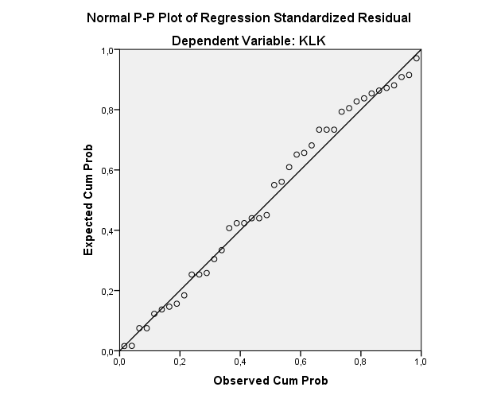
Data BKAD(diolah 2020)

Berdasarkan gambar 4.1, terlihat titik-titik menyebar disekitar garis diagonal serta arah penyebarannya mengikuti arah garisnya. Hal ini menunjukan bahwa model regresi ini layak dipakai karena memenuhi asumsi normalitas.
- Uji Heteroskedastisitas
Uji heteroskedastisitas ini bertujuan untuk menguji apakah didalam model regresi terjadi ketidaksamaan varians dari residual satu pengamatan ke pengamatan yang lain. Jika varians dari residual satu pengamatan ke pengamatan yang lain tetap, maka disebut homoskedastisitas dan jika berbeda disebut heteroskedastisitas. Model regresi yang baik adalah yang homoskedastisitas atau tidak terjadi heteroskedastisitas.
Gambar 4.2
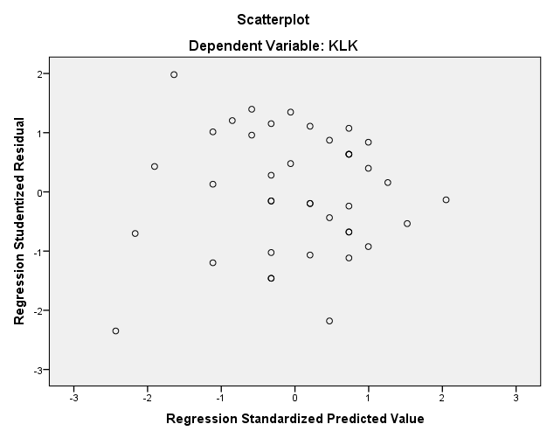 Sumber : Data BKAD (diolah 2020)

Gambar diatas menunjukkan bahwa tidak ada pola yang jelas, serta titik-titik menyebar diatas dan dibawah angka 0 pada sumbu Y, maka tidak terjadi heteroskedastisitas, sedangkan jika ada pola tertentu, seperti titik-titik yang membentuk pola tertentu yang teratur, maka mengindikasikan telah terjadi heteroskedastisitas.
- Uji Hipotesis
- Analisis Regresi Sederhana
Hasil regresi linear sederhana untuk mengetahui Pengaruh Penerapan Standar Akuntansi Pemerintahan terhadap Kualitas Laporan Keuangan Pemerintah ditunjukkan pada tabel berikut :
Tabel 4.8
Coefficientsª
Model |  | Unstandardized Coefficients |  | Standardized Coefficients | t | Sig.
 |  | B | Std. Error | Beta | t | Sig.
1 | Constant | 30,407 | 4,070 |  | 7,470 | 0.000
1 | SAP Basis Akrual | ,549 | ,098 | 671 | 5,580 | 0.000
sumber : Data BKAD (diolah 2020)

Persamaan regresi dapat dilihat dari tabel hasil uji Coefficients. Pada tabel coefficients yang dibaca adalah nilai dalam kolom B pada baris pertama menunjukkan konstanta (a) dan baris selanjutnya menunjukkan konstanta variabel independen.
Berdasarkan Tabel 4.8 diatas maka model regresi yang digunakan adalah sebagai berikut:
Y=30,407+549X
KLK=30,407+549Penerapan SAP
Dari persamaan regresi tersebut diatas maka dapat dianalisis sebagai berikut:
- Konstanta sebesar 30,407 menyatakan bahwa jika nilai Penerapan Standar Akuntansi Pemerintahan adalah nol atau konstan, maka nilai Kualitas Laporan Keuangan adalah sebesar 30,407.
- Koefisien regresi penerapan standar akuntansi pemerintahan sebesar 0,549 dan bertanda positif. hal ini menunjukkan bahwa nilai variabel Y akan mengalami peningkatan sebesar 0,549 jika nilai X mengalami kenaikan satu satuan. Hal ini membuktikan bahwa ada hubungan yang searah antara variabel SAP Berbasis Akrual (X) dangan variabel Kualitas Laporan Keuangan (Y).
- Uji R² (Koefisien determinasi)
Koefisien determinasi (R²) merupakan suatu nilai (nilai proporsi) yang mengukur seberapa besar kemampuan variabel-variabel bebas yang digunakan dalam persamaan regresi, dalam menerangkan variasi variabel tak bebas (Supranto, 2005, Gujarati, 2003). Koefisien determinan berkisar antara nol sampai satu (0≤ R² ≥ 1). Jika R² semakin besar (mendekati satu), maka dapat dikatakan bahwa pengaruh variabel independen (X) terhadap variabel dependen (Y) adalah besar. Hal ini berarti model yang digunakan semakin kuat untuk menerangkan pengaruh variabel independen terhadap variabel dependen
Tabel 4.9
Model Summary
No | R | R Square | Adjusted R Square | Std. Error of the Estimate
1 | .671ª | .450 | .436 | 2,329
a. Predictors: (Constant), SAP Berbasis Akrual
Hasil Uji R²
Sumber : Data BKAD (dioloah 2020)
- R= 0,671 berarti hubungan variabel Penerapan Standar Akuntansi Pemerintahan terhadap variabel dependen Kualitas Laporan Keuangan (Y) sebesar 67,1%, yang berarti hubungannya sangat erat.
- R Square sebesar 0,450 berarti 45% variabel Kualitas Laporan Keuangan dapat dijelaskan oleh variabel Penerapan Standar Akuntansi Pemerintahan. Sedangkan sisanya sebesar 55% dijelaskan oleh variabel lain yang tidak diteliti dalam penelitian ini.
- Standard Error of Estimate (standar deviasi) artinya menilai ukuran variasi dari nilai yang diprediksi. Dalam penelitian ini standar deviasinya adalah 2,329, yang mana semakin kecil standar deviasi berarti model regresi akan semakin baik.
- Uji Parsial (Uji t)
Uji signifikansi parsial secara individu merupakan suatu uji untuk menguji apakah nilai dari koefisien regresi parsial secara individu bernilai nol atau tidak (Gujarati, 2003, Supranto, 2005). Pengujian ini dimaksudkan melihat Pengaruh variabel independen terhadap variabel dependen dengan nilai signifikan < 0,05.
Tabel 4.7 menunjukan bahwa variabel SAP bebasis akrual memiliki tingkat signifikan sebesar 0,000 < 0,05. Hal in berarti hipotesis diterima sehingga dapat dikatakan bahwa Penerapan Standar Akuntansi Pemerintahan Berbasis Akrual Berpengaruh Terhadap Kualitas Laporan Keuangan.
  - Pembahasan
PP No 58 Tahun 2005 tentang Pengelolaan Keuangan Daerah memberikan penegasan tentang tata cara pengelolaan keuangan daerah yang disusun dengan pendekatan kinerja. Peraturan ini mengubah sistem anggaran dari sistem anggaran yang disusun dengan metode incrementall menjadi sistem anggaran yang berbasis pada kinerja. Sistem ini menuntut adanya transparansi, akuntabilitas, dan evaluasi yang memadai dari semua stakeholders yang berkepentingan. Iterpretasi Standar Akuntansi Pemerintah (ISAP) No 02 menjelaskan tentang pendapatan yang diterima pada rekening kas umum negara/daerah, penetapan petunjuk teknis penganggaran, pelaksanaan dan penatausahaan serta pertanggungjawaban dana bantuan operasional sekolah (BOS) satuan pendidikan yang diselenggarakan oleh kabupaten/kota pada Anggaran Pendapatan dan Belanja Daerah (APBD).
Hasil pengujian hipotesis secara parsial menunjukkan bahwa variabel Standar akuntansi pemerintahan berbasis akrual (X) berpengaruh signifikan sebesar 54,9% terhadap kualitas laporan keuangan (Y). Berdasarkan hal tersebut maka hipotesis dinyatakan bahwa penerapan standar akuntansi pemerintahan berbasis akrual secara parsial berpengaruh positif dan signifikan terhadap kualitas laporan keuangan diterima. Dimana koefisien variabel penerapan standar akuntansi pemerintahan berbasis akrual menunjukkan arah positif terhadap kualitas laporan keuangan dengan nilai signifikan 0,000 (lebih kecil dari α = 0,05). Hal ini membuktikan bahwa dalam melaksanakan tugasnya pemerintah daerah sangat membutuhkan penggunaan standar akuntansi pemerintahan berbasis akrual untuk memudahkan pekerjaannya dan memperkecil kesalahan yang sering terjadi dalam penyusunan laporan keuangan secara manual.
Hubungan antara penggunaan standar akuntansi pemerintahan berbasis akrual dengan kualitas laporan keuangan adalah semakin besar standar akuntansi pemerintahan berbasis akrual maka akan meningkatkan kualitas laporan keuangan. Hal ini sejalan dengan penelitian Khomsani (2015) bahwa terdapat pengaruh positif dan pengaruh yang signifikan antara standar akuntansi pemerintahan terhadap kualitas laporan keuangan pemerintah daerah. Hal ini membuktikan bahwa semakin baik dan meningkatnya standar akuntansi pemerintahan maka meningkat pula kualitas laporan keuangan pemerintah daerah.
Berdasarkan uraian diatas diketahui bahwa Penerapan Standar Akuntansi Pemerintahan Berbasis Akrual berpengaruh secara posititif dan signifikan terhadap Kualitas Laporan Keuangan pada Badan Keuangan dan Aset Daerah Kabupaten Boalemo. Diketahui pengujian koefisien determinan dari variabel independen dapat menjelaskan 45% dari kualitas laporan keuangan. Sedangkan sisanya dijelaskan oleh variabel yang tidak diteliti pada penelitian ini.
Sesuai dengan PP No.71 tahun 2010 yang menyatakan SAP merupakan persyaratan yang mempunyai kekuatan hukum dalam upaya meningkatkan kualitas laporan keuangan pemerintah di Indonesia. Semakin baik Standar Akuntansi Pemerintahan yang diterapkan maka semakin baik pula kualitas laporan keuangan.

BAB V
KESIMPULAN DAN SARAN
  - Kesimpulan
Penelitian ini bertujuan untuk mengetahui pengaruh penerapan standar akuntansi pemerintahan berbasis akrual terhadap kualitas laporan keuangan pemerintah daerah pada badan keuangan dan aset daerah Kabupaten Boalemo. Berdasarkan hasil penelitian maka dapat diambil kesimpulan bahwa Variabel SAP Basis Akrual (X) secara parsial berpengaruh positif dan signifikan terhadap kualitas laporan keuangan sebesar 45%. Sesuai peraturan pemerintah nomor 71 tahun 2010 menyatakan SAP merupakan persyaratan ang memiliki kekuatan hukum dalam meningkatkan kualitas laporan keuangan pemerintah di Indonesia. Sehingga semakin tinggi tingkat penerapan standar akuntansi pemerintahan berbasis akrual maka meningkatkan kualitas laporan keuangan pemerintah daerah pada badan keuangan dan aset daerah Kabupaten Boalemo.
  - Saran
Berdasarkan kesimpulan yang diambil tentang penerapan standar akuntansi berbasis akrual terhadap kualitas laporan keuangan, maka hal-hal yang dapat diberikan adalah:
- Dukungan dan komitmen yang lebih dari para pemimpin disektor publik adalah faktor keberhasilan dalam implentasi SAP basis akrual sehingga dapat meningkatkan kualitas laporan keuangan pemerintah dalam mencatat dan dilaporkan oleh pemerintah pusat melalui departemen/lembaga keuangan, sedangkan pemerintah daerah melalui dinas/unit terkait.
- Untuk peneliti selanjutnya agar lebih menyempurnakan penelitian ini dengan menambah variabel-variabel independen lain yang mungkin memiliki pengaruh juga terhadap Kualitas Laporan Keuangan. Selain itu diharapkan subjek penelitian tidak hanya terfokus pada satu dinas seperti dalam penelitian ini yang terfokus hanya pada kantor BKAD, namun diharapkan mampu menggambarkan secara umum dan luas mengenai pengaruh penerapan Standar Akuntansi Pemerintahan Terhadap Kualitas Laporan Keuangan yang dihasilkan.

DAFTAR PUSTAKA

Abdurahman, M., Muhidin, S. A., & Somantri, A. (2011). Dasar-dasar metode statistika untuk penelitian. Bandung: CV. Pustaka Setia.
Arif, B. (2002). Muchlis, dan Iskandar. Akuntansi Pemerintahan. Jakarta: Salemba Empat.
Arikunto, Suharsimi. (2010). Prosedur Penelitian Suatu pendekatan Praktek. Jakarta: Rineka Cipta
Arinta, K. (1996). PengantarAkuntasi Pemerintah. Bandung. PT. CitraAditya Bakti,
Baridwan, Z. (2004). Intermediate Accounting “Pengantar Akuntansi”, Buku 2, Edisi 21, Salemba Empat.
Bastian, I. (2006). Akuntansi sektor publik: Suatu pengantar. Jakarta: Erlangga, 6.
Ghozali, I. (2009). Aplikasi Multivariate Program SPSS. Universitas Diponegoro, Semarang.
Gujarati, D. N., & Porter, D. C. (2003). Basic econometrics (ed.). Singapore: McGrew Hill Book Co.
Halim, A. (2002). Akuntansi keuangan daerah: akuntansi sektor publik. Salemba Empat.
Syafri Harahap, S. (2008). Analisa Kritis atas Laporan Keuangan. Jakarta. PT. Raja Grafindo Persada.Hasan, M. I. (2001). Pokok-pokok statistik 2 (statistik inferensif). Jakarta: PT Bumi Aksara
Khomsani, E. F. (2015). Pengaruh penerapan sistem akuntansi keuangan dan standar akuntansi pemerintah (sap) terhadap kualitas laporan keuangan pemerintahan daerah (Survey pada SKPD Provinsi Jawa Barat) (Doctoral dissertation, Universitas Widyatama).
Kusumah, A. A. (2012). Pengaruh Penerapan Sistem Akuntansi Pemerintahan terhadap Kualitas laporan Keuangan (Survei pada SKPD/OPD Pemerintahan Kota Tasikmalaya). Jurnal Accounting.
Munawir, S. (2010). Analisa laporan keuangan. Liberty.
Nazir, M. (2003). Metode Penelitian Bisnis. Jakarta. Ghalia Indonesia.
Noor, J. (2011). Metode Penelitian Kualitatif. Bandung: Remaja Rosdakarya.
Nordiawan, D., & Hertianti, A. (2006). Akuntansi sektor publik. Jakarta: Salemba Empat.
Rahmah, K., & Zulkifli, Z. (2018). Pengaruh penerapan standar akuntansi pemerintahan (sap), dan sistem akuntansi keuangan daerah terhadap kualitas laporan keuangan pemerintah daerah kabupaten gunung kidul (Studi Empiris pada Instansi Pemerintahan Kabupaten Gunung Kidul DIY) (Doctoral dissertation, STIE Widya Wiwaha).
Revrisond, B. (2000). Akuntansi Pemerintahan Indonesia. BPFE Yogyakarta.
Sadeli, H. Lili M. (2002). Dasar-dasar Akuntansi. Cetakan kelima. Jakarta: PT. Bumi Aksara
Sugiyono, D. R. (2006). Statistika untuk penelitian. Bandung: CV. Alfabeta..
------------ (2010). Metode penelitian pendidikan. Pendekatan Kuantitatif.
Suryabrata, S. (2008). Metode Penelitian, PT. Bajagrafindo Persada, Jakarta.
Tanjung, Abdul Hafiz (2006), Akuntansi Keuangan Daerah Konsep dan Aplikasi.
Triantias, A. (2015). Pengaruh Penerapan Standar Akuntansi Pemerintahan Berbasis Akrual Terhadap Kualitas Laporan Keuangan Pemerintah Daerah (Pada Pemerintahan Kota Bandung) (Doctoral dissertation, Universitas Widyatama).
Umar, H. (2013). Metode penelitian untuk skripsi dan tesis. Jakarta: Rajawali.
Wahyudiono, B. (2014). Laporan Keuangan. Jakarta: Raih Asa Sukses.
Wijaya, Henryanto. (2008). Standar Akuntansi Pemerintahan (PP No.24 Tahun 2005) Untuk Pengelolaan Keuangan Negara Yang Transparan dan Akuntabel. Jurnal Akuntansi/Tahun XII No.3. 313-323.
Yusuf, A. M. (2005). Metodologi Penelitian: Dasar-dasar penyelidikan ilmiah. Padang: UNP Pres.1

LAMPIRAN I
Kuisioner Penelitian
Dalam rangka penelitian akademis yang berjudul Pengaruh Penerapan Standar Akuntansi Pemerintahan Berbasis Akrual Terhadap Kualitas Laporan Keuangan, saya mengharapkan bapak/ibu saudara/i meluangkan waktu untuk mengisi kuesioner ini. kuesioner diisi sesuai dengan kondisi atau fakta yang terjadi berdasarkan perspektif professional sesuai dengan tugas dan fungsi bapak/ibu saudara/i
- Informasi Umum
Nama :
Usia :
Jenis Kelamin : Pria Wanita
Jabatan :
Masa Kerja :
- Petunjuk pengisian
- Mohon terlebih dahulu bapak/ibu/saudara/i membaca pertanyaan berikut dengan cermat sebelum mengisi.
- Beri tanda centang ( √ ) yang menjadi jawaban pilihan.
- kuesiner ini menggunakan skala likert 5 point (sesuai dengan kriteria penilaian) Sebagai Berikut.
S = Setuju
SS = Sangat Setuju
KS = Kurang Setuju
TS = Tidak Setuju
STS = Sangat Tidak Setuju
STANDAR AKUNTANSI PEMERINTAH BERBASIS AKRUAL
NO | PERTANYAAN | SS | S | N | TS | STS
1 | Bapak/ibu paham SAP 2010 berbasis akrual untuk mengakui pendapatan, beban, aset, utang dan ekuitas dalam pelaporanfinansial.
2 | Bapak/ibu paham dan bisa menyediakan informasi mengenai posisi dan perubahan posisi sumber daya ekonomi, kewajiban dan ekuitas pemerintah.
3 | Bapak/ibu paham dan bisa menyediakan informasi mengenai alokasi, dan penggunaan sumber daya ekonomi.
4 | Bapak/ibu paham dan bisa menyediakan informasi mengenai ketaatan realisasi terhadap anggarannya.
5 | Bapak/ibu mampu menyediakan informasi mengenai informasi dan cara entitas pelaporan mendanai aktifitasnya dan memenuhi kebutuhan kasnya.
6 | Bapak/ibu paham dan bisa menyediakan informasi mengenai potensi pemerintah untuk membiayai penyelenggaraan kegiatan pemerintah.
7 | Sarana dan prasarana yang mendukung terlaksananya SAP berbasis akrual (misalnya: Sistem pengelolaan dan akuntansi daerah), sudah memadai
8 | Peningkatan pemahaman akan penerapan akuntansi basis akrual melalui kursus, pelatihan, sosialisasi, workshop, dsb sudah memadai
9 | Dukungan dan komitmen dari para pemimpin di sektor publik adalah faktor kunci keberhasilan dalam implementasi SAP akrual
10 | Kualitas SDM sebagai pelaksana penatausahaan keuangan dan pelaksanaan akuntansi belum memadai

KUALITAS LAPORAN KEUANGAN DAERAH
- Relevansi
11 | Informasi laporan keuangan telah membantu dalam melakukan prediksi secara tepat
12 | Informasi laporan keuangan digunakan pengguna untuk menegaskan atau mengoreksi ekspektasi mereka dimasa lalu
13 | Informasi keuangan tepat waktu sehingga berguna dalam pengambilan keputusan
14 | Saya setuju bahwa LKPD di tempat saya bekerja telah menyajikan informasi akuntansi pemerintah selengkap mungkin yang dapat mempengaruhi pengambilan keputusan
15 | Informasi laporan keuangan memberi peluang pengguna untuk evaluasi pencapaian sasaran

- Andal
16 | Laporan keuangan berisi informasi yang jujur mengenai transaksi dan peristiwa lainnya yang disajikan secara wajar
17 | Informasi laporan keuangan telah terdapat metode, prosedur dan ukuran yang jelas yang digunakan dalam menyusun LKPD
18 | Telah adanya pendapat yang sama dari pihak lain yang independen mengenai LKPD

- Dapat dibandingkan
19 | Informasi laporan keuangan dapat dibandingkan dengan LKPD periode sebelumnya
20 | Item-item yang di sajikan dalam LKPD pada suatu periode telah menerapkan kebijakan akuntansi yang sama dari tahun ketahun

- Dapat dipahami
21 | Saya berpendapat LKPD yang di buat saat ini dapat di pahami oleh pengguna LKPD
22 | Informasi laporan keuangan disajikan dalam bentuk serta istilah yang sesuai dengan batas pemahaman penggunanya
LAMPIRAN II
DESKRIPTIF VARIABEL PENELITIAN
A. FREKUENSI TABEL X
x1
 |  | Frequency | Percent | Valid Percent | Cumulative Percent
Valid | 4 | 27 | 67,5 | 67,5 | 67,5
Valid | 5 | 13 | 32,5 | 32,5 | 100,0
Valid | Total | 40 | 100,0 | 100,0

x2
 |  | Frequency | Percent | Valid Percent | Cumulative Percent
Valid | 3 | 5 | 12,5 | 12,5 | 12,5
Valid | 4 | 14 | 35,0 | 35,0 | 47,5
Valid | 5 | 21 | 52,5 | 52,5 | 100,0
Valid | Total | 40 | 100,0 | 100,0
x3
 |  | Frequency | Percent | Valid Percent | Cumulative Percent
Valid | 3 | 8 | 20,0 | 20,0 | 20,0
Valid | 4 | 21 | 52,5 | 52,5 | 72,5
Valid | 5 | 11 | 27,5 | 27,5 | 100,0
Valid | Total | 40 | 100,0 | 100,0

x4
 |  | Frequency | Percent | Valid Percent | Cumulative Percent
Valid | 3 | 4 | 10,0 | 10,0 | 10,0
Valid | 4 | 14 | 35,0 | 35,0 | 45,0
Valid | 5 | 22 | 55,0 | 55,0 | 100,0
Valid | Total | 40 | 100,0 | 100,0

x5
 |  | Frequency | Percent | Valid Percent | Cumulative Percent
Valid | 3 | 4 | 10,0 | 10,0 | 10,0
Valid | 4 | 23 | 57,5 | 57,5 | 67,5
Valid | 5 | 13 | 32,5 | 32,5 | 100,0
Valid | Total | 40 | 100,0 | 100,0
x6
 |  | Frequency | Percent | Valid Percent | Cumulative Percent
Valid | 3 | 10 | 25,0 | 25,0 | 25,0
Valid | 4 | 19 | 47,5 | 47,5 | 72,5
Valid | 5 | 11 | 27,5 | 27,5 | 100,0
Valid | Total | 40 | 100,0 | 100,0

x7
 |  | Frequency | Percent | Valid Percent | Cumulative Percent
Valid | 3 | 14 | 35,0 | 35,0 | 35,0
Valid | 4 | 17 | 42,5 | 42,5 | 77,5
Valid | 5 | 9 | 22,5 | 22,5 | 100,0
Valid | Total | 40 | 100,0 | 100,0
x8
 |  | Frequency | Percent | Valid Percent | Cumulative Percent
Valid | 3 | 14 | 35,0 | 35,0 | 35,0
Valid | 4 | 20 | 50,0 | 50,0 | 85,0
Valid | 5 | 6 | 15,0 | 15,0 | 100,0
Valid | Total | 40 | 100,0 | 100,0
x9
 |  | Frequency | Percent | Valid Percent | Cumulative Percent
Valid | 3 | 15 | 37,5 | 37,5 | 37,5
Valid | 4 | 14 | 35,0 | 35,0 | 72,5
Valid | 5 | 11 | 27,5 | 27,5 | 100,0
Valid | Total | 40 | 100,0 | 100,0

x10
 |  | Frequency | Percent | Valid Percent | Cumulative Percent
Valid | 3 | 8 | 20,0 | 20,0 | 20,0
Valid | 4 | 18 | 45,0 | 45,0 | 65,0
Valid | 5 | 14 | 35,0 | 35,0 | 100,0
Valid | Total | 40 | 100,0 | 100,0

Bobot Kategori Res | Pernyataan 1 |  |  | Pernyataan 2 |  |  | Pernyataan 3 |  |  | Pernyataan 4
Bobot Kategori Res | F | Skor | % | F | Skor | % | F | Skor | % | F | Skor | %
5 | 13 | 65 | 32,5 | 5 | 25 | 27,5 | 11 | 55 | 20 | 22 | 110 | 55
4 | 27 | 108 | 67,5 | 14 | 56 | 52,5 | 21 | 84 | 52,5 | 14 | 56 | 35
3 | 0 | 0 | 0 | 21 | 63 | 20 | 8 | 24 | 27,5 | 4 | 12 | 10
2 | 0 | 0 | 0 | 0 | 0 | 0 | 0 | 0 | 0 | 0 | 0 | 0
1 | 0 | 0 | 0 | 0 | 0 | 0 | 0 | 0 | 0 | 0 | 0 | 0
JML | 40 | 173 | 100 | 40 | 144 | 100 | 40 | 163 | 100 | 40 | 178 | 100
Ket | Sangat Tinggi |  |  | Tinggi |  |  | Tinggi |  |  | Sangat Tinggi

Bobot Kategori Res | Pernyataan 5 |  |  | Pernyataan 6 |  |  | Pernyataan 7 |  |  | Pernyataan 8
Bobot Kategori Res | F | Skor | % | F | Skor | % | F | Skor | % | F | Skor | %
5 | 13 | 65 | 32,5 | 11 | 55 | 27,5 | 9 | 45 | 22,5 | 6 | 30 | 15
4 | 23 | 92 | 57,5 | 19 | 76 | 47,5 | 17 | 68 | 42,5 | 20 | 80 | 50
3 | 4 | 12 | 10 | 10 | 30 | 25 | 14 | 42 | 35 | 14 | 42 | 35
2 | 0 | 0 | 0 | 0 | 0 | 0 | 0 | 0 | 0 | 0 | 0 | 0
1 | 0 | 0 | 0 | 0 | 0 | 0 | 0 | 0 | 0 | 0 | 0 | 0
JML | 40 | 169 | 100 | 40 | 161 | 100 | 40 | 155 | 100 | 40 | 152 | 100
Ket | Tinggi |  |  | Tinggi |  |  | Tinggi |  |  | Tinggi

Bobot Kategori Res | Pernyataan 9 |  |  | Pernyataan 10
Bobot Kategori Res | F | Skor | % | F | Skor | %
5 | 11 | 55 | 27,5 | 11 | 55 | 27,5
4 | 14 | 56 | 35 | 21 | 84 | 52,5
3 | 15 | 45 | 37,5 | 8 | 24 | 20
2 | 0 | 0 | 0 | 0 | 0 | 0
1 | 0 | 0 | 0 | 0 | 0 | 0
JML | 40 | 156 | 100 | 40 | 163 | 100
Ket | Sangat Tinggi |  |  | Tinggi

FREKUENSI TABEL Y
y1
 |  | Frequency | Percent | Valid Percent | Cumulative Percent
Valid | 4 | 25 | 62,5 | 62,5 | 62,5
Valid | 5 | 15 | 37,5 | 37,5 | 100,0
Valid | Total | 40 | 100,0 | 100,0

y2
 |  | Frequency | Percent | Valid Percent | Cumulative Percent
Valid | 4 | 19 | 47,5 | 47,5 | 47,5
Valid | 5 | 21 | 52,5 | 52,5 | 100,0
Valid | Total | 40 | 100,0 | 100,0

y3
 |  | Frequency | Percent | Valid Percent | Cumulative Percent
Valid | 4 | 24 | 60,0 | 60,0 | 60,0
Valid | 5 | 16 | 40,0 | 40,0 | 100,0
Valid | Total | 40 | 100,0 | 100,0

y4
 |  | Frequency | Percent | Valid Percent | Cumulative Percent
Valid | 4 | 28 | 70,0 | 70,0 | 70,0
Valid | 5 | 12 | 30,0 | 30,0 | 100,0
Valid | Total | 40 | 100,0 | 100,0

y5
 |  | Frequency | Percent | Valid Percent | Cumulative Percent
Valid | 3 | 4 | 10,0 | 10,0 | 10,0
Valid | 4 | 19 | 47,5 | 47,5 | 57,5
Valid | 5 | 17 | 42,5 | 42,5 | 100,0
Valid | Total | 40 | 100,0 | 100,0

y6
 |  | Frequency | Percent | Valid Percent | Cumulative Percent
Valid | 4 | 21 | 52,5 | 52,5 | 52,5
Valid | 5 | 19 | 47,5 | 47,5 | 100,0
Valid | Total | 40 | 100,0 | 100,0

y7
 |  | Frequency | Percent | Valid Percent | Cumulative Percent
Valid | 4 | 19 | 47,5 | 47,5 | 47,5
Valid | 5 | 21 | 52,5 | 52,5 | 100,0
Valid | Total | 40 | 100,0 | 100,0

y8
 |  | Frequency | Percent | Valid Percent | Cumulative Percent
Valid | 3 | 1 | 2,5 | 2,5 | 2,5
Valid | 4 | 26 | 65,0 | 65,0 | 67,5
Valid | 5 | 13 | 32,5 | 32,5 | 100,0
Valid | Total | 40 | 100,0 | 100,0

y9
 |  | Frequency | Percent | Valid Percent | Cumulative Percent
Valid | 3 | 2 | 5,0 | 5,0 | 5,0
Valid | 4 | 19 | 47,5 | 47,5 | 52,5
Valid | 5 | 19 | 47,5 | 47,5 | 100,0
Valid | Total | 40 | 100,0 | 100,0

y10
 |  | Frequency | Percent | Valid Percent | Cumulative Percent
Valid | 3 | 1 | 2,5 | 2,5 | 2,5
Valid | 4 | 18 | 45,0 | 45,0 | 47,5
Valid | 5 | 21 | 52,5 | 52,5 | 100,0
Valid | Total | 40 | 100,0 | 100,0

y11
 |  | Frequency | Percent | Valid Percent | Cumulative Percent
Valid | 3 | 1 | 2,5 | 2,5 | 2,5
Valid | 4 | 27 | 67,5 | 67,5 | 70,0
Valid | 5 | 12 | 30,0 | 30,0 | 100,0
Valid | Total | 40 | 100,0 | 100,0

y12
 |  | Frequency | Percent | Valid Percent | Cumulative Percent
Valid | 4 | 16 | 40,0 | 40,0 | 40,0
Valid | 5 | 24 | 60,0 | 60,0 | 100,0
Valid | Total | 40 | 100,0 | 100,0

Bobot Kategori Res | Pernyataan 1 |  |  | Pernyataan 2 |  |  | Pernyataan 3 |  |  | Pernyataan 4
Bobot Kategori Res | F | Skor | % | F | Skor | % | F | Skor | % | F | Skor | %
5 | 16 | 80 | 40 | 21 | 105 | 52,5 | 16 | 80 | 40 | 12 | 60 | 30
4 | 24 | 96 | 60 | 19 | 76 | 47,5 | 24 | 96 | 60 | 28 | 112 | 70
3 | 0 | 0 | 0 | 0 | 0 | 0 | 0 | 0 | 0 | 0 | 0 | 0
2 | 0 | 0 | 0 | 0 | 0 | 0 | 0 | 0 | 0 | 0 | 0 | 0
1 | 0 | 0 | 0 | 0 | 0 | 0 | 0 | 0 | 0 | 0 | 0 | 0
JML | 40 | 176 | 100 | 40 | 181 | 100 | 40 | 176 | 100 | 40 | 172 | 100
Ket | Sangat Tinggi |  |  | Sangat Tinggi |  |  | Sangat Tinggi |  |  | Sangat Tinggi

Bobot Kategori Res | Pernyataan 5 |  |  | Pernyataan 6 |  |  | Pernyataan 7 |  |  | Pernyataan 8
Bobot Kategori Res | F | Skor | % | F | Skor | % | F | Skor | % | F | Skor | %
5 | 17 | 0 | 42,5 | 19 | 95 | 47,5 | 21 | 105 | 52,5 | 13 | 65 | 32,5
4 | 19 | 76 | 47,5 | 21 | 84 | 52,5 | 19 | 76 | 47,5 | 26 | 104 | 65
3 | 4 | 12 | 1 | 0 | 0 | 0 | 0 | 0 | 0 | 1 | 3 | 2,5
2 | 0 | 0 | 0 | 0 | 0 | 0 | 0 | 0 | 0 | 0 | 0 | 0
1 | 0 | 0 | 0 | 0 | 0 | 0 | 0 | 0 | 0 | 0 | 0 | 0
JML | 40 | 173 | 100 | 40 | 179 | 100 | 40 | 181 | 100 | 40 | 172 | 100
Ket | Sangat Tinggi |  |  | Sangat Tinggi |  |  | Sangat Tinggi |  |  | Sangat Tinggi

Bobot Kategori Res | Pernyataan 9 |  |  | Pernyataan 10 |  |  | Pernyataan 11 |  |  | Pernyataan 12
Bobot Kategori Res | F | Skor | % | F | Skor | % | F | Skor | % | F | Skor | %
5 | 19 | 76 | 47,5 | 21 | 105 | 52,5 | 12 | 60 | 30 | 23 | 115 | 57,5
4 | 19 | 76 | 47,5 | 18 | 72 | 45 | 27 | 108 | 67,5 | 17 | 68 | 42,5
3 | 2 | 6 | 5 | 1 | 3 | 2,5 | 1 | 3 | 2,5 | 0 | 0 | 0
2 | 0 | 0 | 0 | 0 | 0 | 0 | 0 | 0 | 0 | 0 | 0 | 0
1 | 0 | 0 | 0 | 0 | 0 | 0 | 0 | 0 | 0 | 0 | 0 | 0
JML | 40 | 158 | 100 | 40 | 180 | 100 | 40 | 171 | 100 | 40 | 183 | 100
Ket | Tinggi |  |  | Sangat Tinggi |  |  | Tinggi |  |  | Sangat Tinggi

LAMPIRAN III
UJI VALIDITAS DAN UJI REABILITAS
- Uji Validitas
Uji validitas X
Correlations X
 |  | x1 | x2 | x3 | x4 | x5 | x6 | x7 | x8 | x9 | x10 | SAP
x1 | Pearson Correlation | 1 | 0,214 | 0,236 | 0,172 | 0,094 | 0,123 | 0,045 | -0,031 | 0,220 | 0,077 | ,343*
x1 | Sig. (2-tailed) |  | 0,186 | 0,143 | 0,290 | 0,565 | 0,448 | 0,785 | 0,847 | 0,172 | 0,636 | 0,030
x1 | N | 40 | 40 | 40 | 40 | 40 | 40 | 40 | 40 | 40 | 40 | 40
x2 | Pearson Correlation | 0,214 | 1 | 0,302 | ,363* | ,374* | 0,227 | ,382* | 0,274 | 0,161 | 0,128 | ,624**
x2 | Sig. (2-tailed) | 0,186 |  | 0,058 | 0,021 | 0,018 | 0,159 | 0,015 | 0,087 | 0,322 | 0,432 | 0,000
x2 | N | 40 | 40 | 40 | 40 | 40 | 40 | 40 | 40 | 40 | 40 | 40
x3 | Pearson Correlation | 0,236 | 0,302 | 1 | 0,199 | 0,258 | 0,198 | 0,165 | 0,086 | 0,059 | 0,128 | ,471**
x3 | Sig. (2-tailed) | 0,143 | 0,058 |  | 0,218 | 0,108 | 0,221 | 0,310 | 0,597 | 0,716 | 0,431 | 0,002
x3 | N | 40 | 40 | 40 | 40 | 40 | 40 | 40 | 40 | 40 | 40 | 40
x4 | Pearson Correlation | 0,172 | ,363* | 0,199 | 1 | ,424** | ,493** | ,562** | 0,253 | 0,131 | 0,118 | ,678**
x4 | Sig. (2-tailed) | 0,290 | 0,021 | 0,218 |  | 0,006 | 0,001 | 0,000 | 0,115 | 0,421 | 0,467 | 0,000
x4 | N | 40 | 40 | 40 | 40 | 40 | 40 | 40 | 40 | 40 | 40 | 40
x5 | Pearson Correlation | 0,094 | ,374* | 0,258 | ,424** | 1 | 0,157 | 0,225 | ,470** | 0,148 | -0,020 | ,556**
x5 | Sig. (2-tailed) | 0,565 | 0,018 | 0,108 | 0,006 |  | 0,335 | 0,162 | 0,002 | 0,362 | 0,904 | 0,000
x5 | N | 40 | 40 | 40 | 40 | 40 | 40 | 40 | 40 | 40 | 40 | 40
x6 | Pearson Correlation | 0,123 | 0,227 | 0,198 | ,493** | 0,157 | 1 | ,375* | 0,163 | 0,220 | ,373* | ,625**
x6 | Sig. (2-tailed) | 0,448 | 0,159 | 0,221 | 0,001 | 0,335 |  | 0,017 | 0,315 | 0,172 | 0,018 | 0,000
x6 | N | 40 | 40 | 40 | 40 | 40 | 40 | 40 | 40 | 40 | 40 | 40
x7 | Pearson Correlation | 0,045 | ,382* | 0,165 | ,562** | 0,225 | ,375* | 1 | 0,296 | 0,146 | 0,265 | ,653**
x7 | Sig. (2-tailed) | 0,785 | 0,015 | 0,310 | 0,000 | 0,162 | 0,017 |  | 0,064 | 0,368 | 0,099 | 0,000
x7 | N | 40 | 40 | 40 | 40 | 40 | 40 | 40 | 40 | 40 | 40 | 40
x8 | Pearson Correlation | -0,031 | 0,274 | 0,086 | 0,253 | ,470** | 0,163 | 0,296 | 1 | 0,055 | 0,213 | ,510**
x8 | Sig. (2-tailed) | 0,847 | 0,087 | 0,597 | 0,115 | 0,002 | 0,315 | 0,064 |  | 0,735 | 0,187 | 0,001
x8 | N | 40 | 40 | 40 | 40 | 40 | 40 | 40 | 40 | 40 | 40 | 40
x9 | Pearson Correlation | 0,220 | 0,161 | 0,059 | 0,131 | 0,148 | 0,220 | 0,146 | 0,055 | 1 | ,327* | ,475**
x9 | Sig. (2-tailed) | 0,172 | 0,322 | 0,716 | 0,421 | 0,362 | 0,172 | 0,368 | 0,735 |  | 0,039 | 0,002
x9 | N | 40 | 40 | 40 | 40 | 40 | 40 | 40 | 40 | 40 | 40 | 40
x10 | Pearson Correlation | 0,077 | 0,128 | 0,128 | 0,118 | -0,020 | ,373* | 0,265 | 0,213 | ,327* | 1 | ,502**
x10 | Sig. (2-tailed) | 0,636 | 0,432 | 0,431 | 0,467 | 0,904 | 0,018 | 0,099 | 0,187 | 0,039 |  | 0,001
x10 | N | 40 | 40 | 40 | 40 | 40 | 40 | 40 | 40 | 40 | 40 | 40
SAP | Pearson Correlation | ,343* | ,624** | ,471** | ,678** | ,556** | ,625** | ,653** | ,510** | ,475** | ,502** | 1
SAP | Sig. (2-tailed) | 0,030 | 0,000 | 0,002 | 0,000 | 0,000 | 0,000 | 0,000 | 0,001 | 0,002 | 0,001
SAP | N | 40 | 40 | 40 | 40 | 40 | 40 | 40 | 40 | 40 | 40 | 40
*. Correlation is significant at the 0.05 level (2-tailed).
**. Correlation is significant at the 0.01 level (2-tailed).

Uji Validitas Y
Correlations Y
 |  | y1 | y2 | y3 | y4 | y5 | y6 | y7 | y8 | y9 | y10 | y11 | y12 | KLK
y1 | Pearson Correlation | 1 | 0,013 | 0,105 | 0,169 | 0,010 | 0,194 | 0,220 | 0,152 | 0,143 | 0,047 | 0,297 | 0,000 | ,382*
y1 | Sig. (2-tailed) |  | 0,937 | 0,517 | 0,297 | 0,951 | 0,231 | 0,173 | 0,349 | 0,379 | 0,773 | 0,062 | 1,000 | 0,015
y1 | N | 40 | 40 | 40 | 40 | 40 | 40 | 40 | 40 | 40 | 40 | 40 | 40 | 40
y2 | Pearson Correlation | 0,013 | 1 | 0,164 | -0,251 | ,400* | 0,203 | 0,098 | 0,265 | 0,092 | 0,046 | 0,123 | 0,245 | ,417**
y2 | Sig. (2-tailed) | 0,937 |  | 0,313 | 0,118 | 0,011 | 0,209 | 0,548 | 0,098 | 0,574 | 0,779 | 0,450 | 0,127 | 0,008
y2 | N | 40 | 40 | 40 | 40 | 40 | 40 | 40 | 40 | 40 | 40 | 40 | 40 | 40
y3 | Pearson Correlation | 0,105 | 0,164 | 1 | 0,245 | 0,299 | ,450** | 0,061 | ,320* | 0,017 | -0,093 | -0,041 | -0,167 | ,393*
y3 | Sig. (2-tailed) | 0,517 | 0,313 |  | 0,128 | 0,061 | 0,004 | 0,707 | 0,044 | 0,915 | 0,567 | 0,802 | 0,304 | 0,012
y3 | N | 40 | 40 | 40 | 40 | 40 | 40 | 40 | 40 | 40 | 40 | 40 | 40 | 40
y4 | Pearson Correlation | 0,169 | -0,251 | 0,245 | 1 | 0,093 | 0,251 | 0,186 | 0,257 | 0,270 | 0,299 | 0,076 | -0,022 | ,422**
y4 | Sig. (2-tailed) | 0,297 | 0,118 | 0,128 |  | 0,570 | 0,118 | 0,251 | 0,110 | 0,093 | 0,061 | 0,639 | 0,891 | 0,007
y4 | N | 40 | 40 | 40 | 40 | 40 | 40 | 40 | 40 | 40 | 40 | 40 | 40 | 40
y5 | Pearson Correlation | 0,010 | ,400* | 0,299 | 0,093 | 1 | 0,141 | -0,064 | 0,310 | 0,031 | 0,106 | 0,265 | 0,016 | ,475**
y5 | Sig. (2-tailed) | 0,951 | 0,011 | 0,061 | 0,570 |  | 0,385 | 0,696 | 0,051 | 0,848 | 0,516 | 0,099 | 0,923 | 0,002
y5 | N | 40 | 40 | 40 | 40 | 40 | 40 | 40 | 40 | 40 | 40 | 40 | 40 | 40
y6 | Pearson Correlation | 0,194 | 0,203 | ,450** | 0,251 | 0,141 | 1 | 0,303 | ,422** | 0,250 | 0,137 | -0,023 | -0,143 | ,532**
y6 | Sig. (2-tailed) | 0,231 | 0,209 | 0,004 | 0,118 | 0,385 |  | 0,057 | 0,007 | 0,120 | 0,399 | 0,890 | 0,378 | 0,000
y6 | N | 40 | 40 | 40 | 40 | 40 | 40 | 40 | 40 | 40 | 40 | 40 | 40 | 40
y7 | Pearson Correlation | 0,220 | 0,098 | 0,061 | 0,186 | -0,064 | 0,303 | 1 | 0,265 | ,348* | 0,137 | 0,023 | 0,041 | ,433**
y7 | Sig. (2-tailed) | 0,173 | 0,548 | 0,707 | 0,251 | 0,696 | 0,057 |  | 0,098 | 0,028 | 0,399 | 0,890 | 0,802 | 0,005
y7 | N | 40 | 40 | 40 | 40 | 40 | 40 | 40 | 40 | 40 | 40 | 40 | 40 | 40
y8 | Pearson Correlation | 0,152 | 0,265 | ,320* | 0,257 | 0,310 | ,422** | 0,265 | 1 | ,409** | 0,269 | 0,265 | 0,180 | ,700**
y8 | Sig. (2-tailed) | 0,349 | 0,098 | 0,044 | 0,110 | 0,051 | 0,007 | 0,098 |  | 0,009 | 0,094 | 0,098 | 0,266 | 0,000
y8 | N | 40 | 40 | 40 | 40 | 40 | 40 | 40 | 40 | 40 | 40 | 40 | 40 | 40
y9 | Pearson Correlation | 0,143 | 0,092 | 0,017 | 0,270 | 0,031 | 0,250 | ,348* | ,409** | 1 | ,506** | ,454** | ,330* | ,662**
y9 | Sig. (2-tailed) | 0,379 | 0,574 | 0,915 | 0,093 | 0,848 | 0,120 | 0,028 | 0,009 |  | 0,001 | 0,003 | 0,037 | 0,000
y9 | N | 40 | 40 | 40 | 40 | 40 | 40 | 40 | 40 | 40 | 40 | 40 | 40 | 40
y10 | Pearson Correlation | 0,047 | 0,046 | -0,093 | 0,299 | 0,106 | 0,137 | 0,137 | 0,269 | ,506** | 1 | ,320* | ,373* | ,544**
y10 | Sig. (2-tailed) | 0,773 | 0,779 | 0,567 | 0,061 | 0,516 | 0,399 | 0,399 | 0,094 | 0,001 |  | 0,044 | 0,018 | 0,000
y10 | N | 40 | 40 | 40 | 40 | 40 | 40 | 40 | 40 | 40 | 40 | 40 | 40 | 40
y11 | Pearson Correlation | 0,297 | 0,123 | -0,041 | 0,076 | 0,265 | -0,023 | 0,023 | 0,265 | ,454** | ,320* | 1 | ,347* | ,535**
y11 | Sig. (2-tailed) | 0,062 | 0,450 | 0,802 | 0,639 | 0,099 | 0,890 | 0,890 | 0,098 | 0,003 | 0,044 |  | 0,028 | 0,000
y11 | N | 40 | 40 | 40 | 40 | 40 | 40 | 40 | 40 | 40 | 40 | 40 | 40 | 40
y12 | Pearson Correlation | 0,000 | 0,245 | -0,167 | -0,022 | 0,016 | -0,143 | 0,041 | 0,180 | ,330* | ,373* | ,347* | 1 | ,373*
y12 | Sig. (2-tailed) | 1,000 | 0,127 | 0,304 | 0,891 | 0,923 | 0,378 | 0,802 | 0,266 | 0,037 | 0,018 | 0,028 |  | 0,018
y12 | N | 40 | 40 | 40 | 40 | 40 | 40 | 40 | 40 | 40 | 40 | 40 | 40 | 40
KLK | Pearson Correlation | ,382* | ,417** | ,393* | ,422** | ,475** | ,532** | ,433** | ,700** | ,662** | ,544** | ,535** | ,373* | 1
KLK | Sig. (2-tailed) | 0,015 | 0,008 | 0,012 | 0,007 | 0,002 | 0,000 | 0,005 | 0,000 | 0,000 | 0,000 | 0,000 | 0,018
KLK | N | 40 | 40 | 40 | 40 | 40 | 40 | 40 | 40 | 40 | 40 | 40 | 40 | 40
*. Correlation is significant at the 0.05 level (2-tailed).
**. Correlation is significant at the 0.01 level (2-tailed).

- Uji Reliabilitas
Variabel | Koefisien Alpha | Nilai Alpha | Keterangan
Standar Akuntansi Pemerintah | 0,738 | 0,60 | Reliabel
Kualitas Laporan Keuangan | 0,713 | 0,60 | Reliabel

LAMPIRAN IV
ANALISIS DATA DAN UI HIPOTESIS
- Uji Normalitas
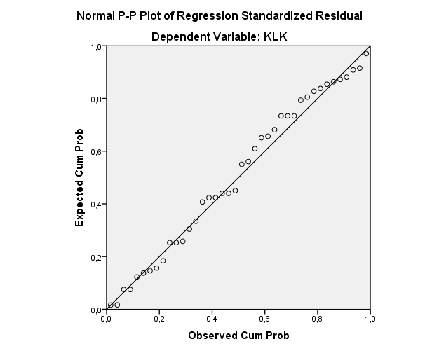

- Uji Heteroskesdastisitas

- Hasil Uji Hipotesis
Model Summary^{b}
Model | R | R Square | Adjusted R Square | Std. Error of the Estimate
1 | ,671ª | 0,45 | 0,436 | 2,329
a. Predictors: (Constant), SAP
b. Dependent Variable: KLK
Coefficientsª
Model |  | Unstandardized Coefficients |  | Standardized Coefficients | t | Sig.
 |  | B | Std. Error | Beta | t | Sig.
1 | (Constant) | 30,407 | 4,070 |  | 7,470 | 0,000
1 | SAP | 0,549 | 0,098 | 0,671 | 5,580 | 0,000
a. Dependent Variable: KLK

LAMPIRAN V
TABULASI DATA, DATA ORDINAL DAN KONVERSI KE INTERVAL
STANDAR AKUNTANSI PEMERINTAHAN
Responden | x1 | x2 | x3 | x4 | x5 | x6 | x7 | x8 | x9 | x10 | Total  X
1 | 4,00 | 3,00 | 5,00 | 5,00 | 4,00 | 5,00 | 4,00 | 4,00 | 3,00 | 4,00 | 4,10
2 | 5,00 | 4,00 | 5,00 | 4,00 | 5,00 | 3,00 | 3,00 | 4,00 | 3,00 | 3,00 | 3,90
3 | 4,00 | 3,00 | 4,00 | 4,00 | 4,00 | 4,00 | 4,00 | 3,00 | 5,00 | 5,00 | 4,00
4 | 4,00 | 4,00 | 4,00 | 4,00 | 4,00 | 3,00 | 4,00 | 4,00 | 5,00 | 4,00 | 4,00
5 | 5,00 | 5,00 | 3,00 | 5,00 | 4,00 | 4,00 | 4,00 | 4,00 | 3,00 | 3,00 | 4,00
6 | 4,00 | 3,00 | 3,00 | 4,00 | 3,00 | 3,00 | 3,00 | 3,00 | 3,00 | 3,00 | 3,20
7 | 4,00 | 3,00 | 3,00 | 3,00 | 3,00 | 3,00 | 3,00 | 3,00 | 4,00 | 4,00 | 3,30
8 | 4,00 | 4,00 | 3,00 | 3,00 | 4,00 | 4,00 | 3,00 | 4,00 | 3,00 | 5,00 | 3,70
9 | 5,00 | 5,00 | 3,00 | 5,00 | 3,00 | 5,00 | 4,00 | 3,00 | 5,00 | 5,00 | 4,30
10 | 4,00 | 5,00 | 5,00 | 3,00 | 3,00 | 4,00 | 3,00 | 3,00 | 3,00 | 4,00 | 3,70
11 | 4,00 | 5,00 | 4,00 | 3,00 | 4,00 | 3,00 | 4,00 | 4,00 | 3,00 | 4,00 | 3,80
12 | 5,00 | 3,00 | 3,00 | 4,00 | 4,00 | 5,00 | 3,00 | 4,00 | 4,00 | 5,00 | 4,00
13 | 4,00 | 5,00 | 4,00 | 5,00 | 5,00 | 4,00 | 4,00 | 4,00 | 4,00 | 4,00 | 4,30
14 | 4,00 | 4,00 | 3,00 | 4,00 | 4,00 | 3,00 | 3,00 | 3,00 | 3,00 | 3,00 | 3,40
15 | 4,00 | 5,00 | 5,00 | 5,00 | 4,00 | 4,00 | 4,00 | 4,00 | 3,00 | 4,00 | 4,20
16 | 5,00 | 4,00 | 4,00 | 5,00 | 4,00 | 3,00 | 5,00 | 3,00 | 3,00 | 4,00 | 4,00
17 | 5,00 | 5,00 | 5,00 | 5,00 | 5,00 | 4,00 | 3,00 | 3,00 | 4,00 | 5,00 | 4,40
18 | 5,00 | 5,00 | 5,00 | 4,00 | 4,00 | 4,00 | 3,00 | 3,00 | 5,00 | 5,00 | 4,30
19 | 4,00 | 4,00 | 3,00 | 4,00 | 4,00 | 3,00 | 3,00 | 3,00 | 4,00 | 3,00 | 3,50
20 | 4,00 | 5,00 | 4,00 | 5,00 | 5,00 | 5,00 | 4,00 | 5,00 | 3,00 | 4,00 | 4,40
21 | 4,00 | 4,00 | 4,00 | 5,00 | 5,00 | 4,00 | 4,00 | 5,00 | 5,00 | 4,00 | 4,40
22 | 5,00 | 5,00 | 5,00 | 4,00 | 5,00 | 4,00 | 3,00 | 4,00 | 4,00 | 3,00 | 4,20
23 | 4,00 | 4,00 | 4,00 | 5,00 | 4,00 | 5,00 | 4,00 | 3,00 | 3,00 | 4,00 | 4,00
24 | 4,00 | 5,00 | 4,00 | 5,00 | 4,00 | 4,00 | 5,00 | 3,00 | 4,00 | 4,00 | 4,20
25 | 4,00 | 4,00 | 5,00 | 5,00 | 4,00 | 5,00 | 4,00 | 3,00 | 4,00 | 4,00 | 4,20
26 | 5,00 | 5,00 | 4,00 | 5,00 | 5,00 | 4,00 | 4,00 | 4,00 | 5,00 | 3,00 | 4,40
27 | 4,00 | 4,00 | 4,00 | 4,00 | 5,00 | 4,00 | 3,00 | 3,00 | 5,00 | 3,00 | 3,90
28 | 4,00 | 4,00 | 4,00 | 5,00 | 4,00 | 5,00 | 4,00 | 4,00 | 3,00 | 4,00 | 4,10
29 | 4,00 | 5,00 | 4,00 | 4,00 | 4,00 | 5,00 | 5,00 | 4,00 | 5,00 | 4,00 | 4,40
30 | 5,00 | 5,00 | 5,00 | 5,00 | 4,00 | 4,00 | 5,00 | 4,00 | 4,00 | 4,00 | 4,50
31 | 4,00 | 5,00 | 4,00 | 5,00 | 4,00 | 4,00 | 4,00 | 5,00 | 5,00 | 5,00 | 4,50
32 | 4,00 | 4,00 | 4,00 | 4,00 | 4,00 | 3,00 | 3,00 | 5,00 | 4,00 | 5,00 | 4,00
33 | 4,00 | 5,00 | 4,00 | 5,00 | 5,00 | 4,00 | 4,00 | 4,00 | 4,00 | 5,00 | 4,40
34 | 4,00 | 4,00 | 4,00 | 4,00 | 4,00 | 3,00 | 3,00 | 4,00 | 3,00 | 4,00 | 3,70
35 | 4,00 | 5,00 | 4,00 | 5,00 | 5,00 | 4,00 | 5,00 | 5,00 | 3,00 | 4,00 | 4,40
36 | 5,00 | 5,00 | 5,00 | 5,00 | 4,00 | 5,00 | 4,00 | 4,00 | 5,00 | 5,00 | 4,70
37 | 5,00 | 4,00 | 5,00 | 4,00 | 4,00 | 4,00 | 5,00 | 4,00 | 4,00 | 5,00 | 4,40
38 | 4,00 | 5,00 | 4,00 | 5,00 | 5,00 | 5,00 | 5,00 | 4,00 | 4,00 | 5,00 | 4,60
39 | 4,00 | 5,00 | 4,00 | 5,00 | 5,00 | 4,00 | 5,00 | 4,00 | 4,00 | 5,00 | 4,50
40 | 5,00 | 5,00 | 4,00 | 5,00 | 5,00 | 5,00 | 5,00 | 5,00 | 5,00 | 5,00 | 4,90

Succesive Detail
Col | Category |  |  | Freq |  | Prop |  | Cum |  |  | Density |  |  | Z | Scale
1 | 4 |  |  | 27 |  | 0,7 |  | 0,68 |  |  | 0,4 |  |  | 0,5 | 1
1 | 5 |  |  | 13 |  | 0,3 |  | 1 |  |  | 0 |  |  |  | 2,6
2 | 3 |  |  | 5 |  | 0,1 |  | 0,13 |  |  | 0,2 |  |  | -1 | 1
2 | 4 |  |  | 14 |  | 0,4 |  | 0,48 |  |  | 0,4 |  |  | -0 | 2,1
2 | 5 |  |  | 21 |  | 0,5 |  | 1 |  |  | 0 |  |  |  | 3,4
3 | 3 |  |  | 8 |  | 0,2 |  | 0,2 |  |  | 0,3 |  |  | -1 | 1
3 | 4 |  |  | 21 |  | 0,5 |  | 0,73 |  |  | 0,3 |  |  | 0,6 | 2,3
3 | 5 |  |  | 11 |  | 0,3 |  | 1 |  |  | 0 |  |  |  | 3,6
4 | 3 |  |  | 4 |  | 0,1 |  | 0,1 |  |  | 0,2 |  |  | -1 | 1
4 | 4 |  |  | 14 |  | 0,4 |  | 0,45 |  |  | 0,4 |  |  | -0 | 2,1
4 | 5 |  |  | 22 |  | 0,6 |  | 1 |  |  | 0 |  |  |  | 3,5
5 | 3 |  |  | 4 |  | 0,1 |  | 0,1 |  |  | 0,2 |  |  | -1 | 1
5 | 4 |  |  | 23 |  | 0,6 |  | 0,68 |  |  | 0,4 |  |  | 0,5 | 2,4
5 | 5 |  |  | 13 |  | 0,3 |  | 1 |  |  | 0 |  |  |  | 3,9
6 | 3 |  |  | 10 |  | 0,3 |  | 0,25 |  |  | 0,3 |  |  | -1 | 1
6 | 4 |  |  | 19 |  | 0,5 |  | 0,73 |  |  | 0,3 |  |  | 0,6 | 2,2
6 | 5 |  |  | 11 |  | 0,3 |  | 1 |  |  | 0 |  |  |  | 3,5
7 | 3 |  |  | 14 |  | 0,4 |  | 0,35 |  |  | 0,4 |  |  | -0 | 1
7 | 4 |  |  | 17 |  | 0,4 |  | 0,78 |  |  | 0,3 |  |  | 0,8 | 2,2
7 | 5 |  |  | 9 |  | 0,2 |  | 1 |  |  | 0 |  |  | 8,2 | 3,4
8 | 3 |  |  | 14 |  | 0,4 |  | 0,35 |  |  | 0,4 |  |  | -0 | 1
8 | 4 |  |  | 20 |  | 0,5 |  | 0,85 |  |  | 0,2 |  |  | 1 | 2,3
8 | 5 |  |  | 6 |  | 0,2 |  | 1 |  |  | 0 |  |  |  | 3,6
9 | 3 |  |  | 15 |  | 0,4 |  | 0,38 |  |  | 0,4 |  |  | -0 | 1
9 | 4 |  |  | 14 |  | 0,4 |  | 0,73 |  |  | 0,3 |  |  | 0,6 | 2,1
9 | 5 |  |  | 11 |  | 0,3 |  | 1 |  |  | 0 |  |  |  | 3,2
10 | 3 |  |  | 8 |  | 0,2 |  | 0,2 |  |  | 0,3 |  |  | -1 | 1
10 | 4 |  |  | 18 |  | 0,5 |  | 0,65 |  |  | 0,4 |  |  | 0,4 | 2,2
10 | 5 |  |  | 14 |  | 0,4 |  | 1 |  |  | 0 |  |  |  | 3,5
Succesive Interval
x1 |  | x2 | x3 |  | x4 |  | x5 |  | x6 | x7 |  | x8 | x9 |  |  | x10
1 |  | 1 | 3,61 |  | 3,5 |  | 2,43 |  | 3,5 | 2,2 |  | 2,3 | 1 |  |  | 2,2
2,64 |  | 2,1 | 3,61 |  | 2,1 |  | 3,86 |  | 1 | 1 |  | 2,3 | 1 |  |  | 1
1 |  | 1 | 2,3 |  | 2,1 |  | 2,43 |  | 2,2 | 2,2 |  | 1 | 3,22 |  |  | 3,5
1 |  | 2,1 | 2,3 |  | 2,1 |  | 2,43 |  | 1 | 2,2 |  | 2,3 | 3,22 |  |  | 2,2
2,64 |  | 3,41 | 1 |  | 3,5 |  | 2,43 |  | 2,2 | 2,2 |  | 2,3 | 1 |  |  | 1
1 |  | 1 | 1 |  | 2,1 |  | 1 |  | 1 | 1 |  | 1 | 1 |  |  | 1
1 |  | 1 | 1 |  | 1 |  | 1 |  | 1 | 1 |  | 1 | 2,14 |  |  | 2,2
1 |  | 2,1 | 1 |  | 1 |  | 2,43 |  | 2,2 | 1 |  | 2,3 | 1 |  |  | 3,5
2,64 |  | 3,41 | 1 |  | 3,5 |  | 1 |  | 3,5 | 2,2 |  | 1 | 3,22 |  |  | 3,5
1 |  | 3,41 | 3,61 |  | 1 |  | 1 |  | 2,2 | 1 |  | 1 | 1 |  |  | 2,2
1 |  | 3,41 | 2,3 |  | 1 |  | 2,43 |  | 1 | 2,2 |  | 2,3 | 1 |  |  | 2,2
2,64 |  | 1 | 1 |  | 2,1 |  | 2,43 |  | 3,5 | 1 |  | 2,3 | 2,14 |  |  | 3,5
1 |  | 3,41 | 2,3 |  | 3,5 |  | 3,86 |  | 2,2 | 2,2 |  | 2,3 | 2,14 |  |  | 2,2
1 |  | 2,1 | 1 |  | 2,1 |  | 2,43 |  | 1 | 1 |  | 1 | 1 |  |  | 1
1 |  | 3,41 | 3,61 |  | 3,5 |  | 2,43 |  | 2,2 | 2,2 |  | 2,3 | 1 |  |  | 2,2
2,64 |  | 2,1 | 2,3 |  | 3,5 |  | 2,43 |  | 1 | 3,4 |  | 1 | 1 |  |  | 2,2
2,64 |  | 3,41 | 3,61 |  | 3,5 |  | 3,86 |  | 2,2 | 1 |  | 1 | 2,14 |  |  | 3,5
2,64 |  | 3,41 | 3,61 |  | 2,1 |  | 2,43 |  | 2,2 | 1 |  | 1 | 3,22 |  |  | 3,5
1 |  | 2,1 | 1 |  | 2,1 |  | 2,43 |  | 1 | 1 |  | 1 | 2,14 |  |  | 1
1 |  | 3,41 | 2,3 |  | 3,5 |  | 3,86 |  | 3,5 | 2,2 |  | 3,6 | 1 |  |  | 2,2
1 |  | 2,1 | 2,3 |  | 3,5 |  | 3,86 |  | 2,2 | 2,2 |  | 3,6 | 3,22 |  |  | 2,2
2,64 |  | 3,41 | 3,61 |  | 2,1 |  | 3,86 |  | 2,2 | 1 |  | 2,3 | 2,14 |  |  | 1
1 |  | 2,1 | 2,3 |  | 3,5 |  | 2,43 |  | 3,5 | 2,2 |  | 1 | 1 |  |  | 2,2
1 |  | 3,41 | 2,3 |  | 3,5 |  | 2,43 |  | 2,2 | 3,4 |  | 1 | 2,14 |  |  | 2,2
1 |  | 2,1 | 3,61 |  | 3,5 |  | 2,43 |  | 3,5 | 2,2 |  | 1 | 2,14 |  |  | 2,2
2,64 |  | 3,41 | 2,3 |  | 3,5 |  | 3,86 |  | 2,2 | 2,2 |  | 2,3 | 3,22 |  |  | 1
1 |  | 2,1 | 2,3 |  | 2,1 |  | 3,86 |  | 2,2 | 1 |  | 1 | 3,22 |  |  | 1
1 |  | 2,1 | 2,3 |  | 3,5 |  | 2,43 |  | 3,5 | 2,2 |  | 2,3 | 1 |  |  | 2,2
1 |  | 3,41 | 2,3 |  | 2,1 |  | 2,43 |  | 3,5 | 3,4 |  | 2,3 | 3,22 |  |  | 2,2
2,64 |  | 3,41 | 3,61 |  | 3,5 |  | 2,43 |  | 2,2 | 3,4 |  | 2,3 | 2,14 |  |  | 2,2
1 |  | 3,41 | 2,3 |  | 3,5 |  | 2,43 |  | 2,2 | 2,2 |  | 3,6 | 3,22 |  |  | 3,5
1 |  | 2,1 | 2,3 |  | 2,1 |  | 2,43 |  | 1 | 1 |  | 3,6 | 2,14 |  |  | 3,5
1 |  | 3,41 | 2,3 |  | 3,5 |  | 3,86 |  | 2,2 | 2,2 |  | 2,3 | 2,14 |  |  | 3,5
1 |  | 2,1 | 2,3 |  | 2,1 |  | 2,43 |  | 1 | 1 |  | 2,3 | 1 |  |  | 2,2
1 |  | 3,41 | 2,3 |  | 3,5 |  | 3,86 |  | 2,2 | 3,4 |  | 3,6 | 1 |  |  | 2,2
2,64 |  | 3,41 | 3,61 |  | 3,5 |  | 2,43 |  | 3,5 | 2,2 |  | 2,3 | 3,22 |  |  | 3,5
2,64 |  | 2,1 | 3,61 |  | 2,1 |  | 2,43 |  | 2,2 | 3,4 |  | 2,3 | 2,14 |  |  | 3,5
1 |  | 3,41 | 2,3 |  | 3,5 |  | 3,86 |  | 3,5 | 3,4 |  | 2,3 | 2,14 |  |  | 3,5
1 |  | 3,41 | 2,3 |  | 3,5 |  | 3,86 |  | 2,2 | 3,4 |  | 2,3 | 2,14 |  |  | 3,5
2,64 |  | 3,41 | 2,3 |  | 3,5 |  | 3,86 |  | 3,5 | 3,4 |  | 3,6 | 3,22 |  |  | 3,5

KUALITAS LAPORAN KEUANGAN
Res | y1 | y2 | y3 | y4 | y5 | y6 | y7 | y8 | y9 | y10 | y11 | y12 | Total  Y
1 | 4,00 | 5,00 | 5,00 | 5,00 | 5,00 | 5,00 | 4,00 | 4,00 | 5,00 | 4,00 | 4,00 | 4,00 | 4,50
2 | 4,00 | 5,00 | 4,00 | 4,00 | 5,00 | 4,00 | 5,00 | 4,00 | 4,00 | 5,00 | 5,00 | 5,00 | 4,50
3 | 4,00 | 4,00 | 4,00 | 4,00 | 4,00 | 5,00 | 5,00 | 4,00 | 4,00 | 4,00 | 4,00 | 4,00 | 4,17
4 | 4,00 | 5,00 | 4,00 | 4,00 | 5,00 | 4,00 | 4,00 | 4,00 | 3,00 | 4,00 | 4,00 | 4,00 | 4,08
5 | 4,00 | 4,00 | 5,00 | 4,00 | 4,00 | 4,00 | 4,00 | 4,00 | 4,00 | 4,00 | 4,00 | 4,00 | 4,08
6 | 4,00 | 4,00 | 4,00 | 4,00 | 3,00 | 4,00 | 4,00 | 3,00 | 3,00 | 3,00 | 3,00 | 4,00 | 3,58
7 | 4,00 | 4,00 | 4,00 | 4,00 | 3,00 | 4,00 | 4,00 | 4,00 | 4,00 | 4,00 | 4,00 | 4,00 | 3,92
8 | 4,00 | 4,00 | 5,00 | 4,00 | 5,00 | 4,00 | 4,00 | 4,00 | 4,00 | 4,00 | 4,00 | 5,00 | 4,25
9 | 4,00 | 4,00 | 4,00 | 4,00 | 5,00 | 4,00 | 4,00 | 4,00 | 4,00 | 4,00 | 4,00 | 4,00 | 4,08
10 | 4,00 | 4,00 | 4,00 | 4,00 | 4,00 | 4,00 | 4,00 | 4,00 | 4,00 | 4,00 | 4,00 | 4,00 | 4,00
11 | 5,00 | 5,00 | 4,00 | 4,00 | 4,00 | 4,00 | 5,00 | 4,00 | 5,00 | 5,00 | 4,00 | 5,00 | 4,50
12 | 4,00 | 4,00 | 4,00 | 4,00 | 4,00 | 4,00 | 4,00 | 4,00 | 5,00 | 5,00 | 5,00 | 5,00 | 4,33
13 | 4,00 | 5,00 | 4,00 | 4,00 | 4,00 | 4,00 | 4,00 | 4,00 | 5,00 | 5,00 | 5,00 | 5,00 | 4,42
14 | 4,00 | 4,00 | 4,00 | 4,00 | 4,00 | 4,00 | 4,00 | 4,00 | 4,00 | 5,00 | 4,00 | 5,00 | 4,17
15 | 4,00 | 5,00 | 4,00 | 4,00 | 4,00 | 5,00 | 4,00 | 5,00 | 4,00 | 5,00 | 4,00 | 5,00 | 4,42
16 | 4,00 | 5,00 | 5,00 | 4,00 | 4,00 | 4,00 | 4,00 | 4,00 | 4,00 | 5,00 | 4,00 | 5,00 | 4,33
17 | 5,00 | 4,00 | 4,00 | 4,00 | 4,00 | 5,00 | 5,00 | 4,00 | 5,00 | 5,00 | 4,00 | 5,00 | 4,50
18 | 5,00 | 4,00 | 4,00 | 5,00 | 5,00 | 4,00 | 4,00 | 5,00 | 5,00 | 5,00 | 5,00 | 5,00 | 4,67
19 | 5,00 | 5,00 | 5,00 | 4,00 | 4,00 | 5,00 | 5,00 | 4,00 | 4,00 | 4,00 | 4,00 | 5,00 | 4,50
20 | 5,00 | 4,00 | 4,00 | 5,00 | 4,00 | 4,00 | 5,00 | 4,00 | 4,00 | 4,00 | 5,00 | 5,00 | 4,42
21 | 4,00 | 5,00 | 4,00 | 4,00 | 5,00 | 4,00 | 5,00 | 4,00 | 4,00 | 4,00 | 4,00 | 5,00 | 4,33
22 | 5,00 | 5,00 | 4,00 | 4,00 | 5,00 | 4,00 | 5,00 | 4,00 | 4,00 | 5,00 | 4,00 | 4,00 | 4,42
23 | 5,00 | 4,00 | 4,00 | 5,00 | 3,00 | 5,00 | 5,00 | 4,00 | 5,00 | 5,00 | 4,00 | 4,00 | 4,42
24 | 4,00 | 5,00 | 4,00 | 4,00 | 4,00 | 5,00 | 5,00 | 5,00 | 5,00 | 5,00 | 5,00 | 5,00 | 4,67
25 | 5,00 | 4,00 | 5,00 | 4,00 | 3,00 | 5,00 | 5,00 | 4,00 | 4,00 | 4,00 | 4,00 | 4,00 | 4,25
26 | 4,00 | 4,00 | 5,00 | 5,00 | 5,00 | 5,00 | 5,00 | 4,00 | 5,00 | 5,00 | 5,00 | 4,00 | 4,67
27 | 5,00 | 4,00 | 5,00 | 5,00 | 5,00 | 5,00 | 4,00 | 5,00 | 4,00 | 5,00 | 4,00 | 4,00 | 4,58
28 | 4,00 | 5,00 | 5,00 | 4,00 | 5,00 | 5,00 | 5,00 | 5,00 | 5,00 | 5,00 | 4,00 | 4,00 | 4,67
29 | 5,00 | 5,00 | 5,00 | 4,00 | 5,00 | 5,00 | 5,00 | 5,00 | 5,00 | 4,00 | 5,00 | 4,00 | 4,75
30 | 5,00 | 4,00 | 5,00 | 5,00 | 4,00 | 4,00 | 5,00 | 5,00 | 5,00 | 5,00 | 5,00 | 5,00 | 4,75
31 | 5,00 | 5,00 | 5,00 | 5,00 | 5,00 | 5,00 | 5,00 | 5,00 | 4,00 | 4,00 | 4,00 | 4,00 | 4,67
32 | 4,00 | 4,00 | 4,00 | 5,00 | 4,00 | 5,00 | 5,00 | 5,00 | 5,00 | 5,00 | 4,00 | 5,00 | 4,58
33 | 5,00 | 5,00 | 4,00 | 4,00 | 5,00 | 5,00 | 4,00 | 4,00 | 5,00 | 5,00 | 5,00 | 5,00 | 4,67
34 | 4,00 | 5,00 | 4,00 | 4,00 | 4,00 | 4,00 | 5,00 | 5,00 | 5,00 | 4,00 | 4,00 | 5,00 | 4,42
35 | 5,00 | 5,00 | 5,00 | 4,00 | 5,00 | 5,00 | 4,00 | 5,00 | 4,00 | 4,00 | 5,00 | 5,00 | 4,67
36 | 4,00 | 5,00 | 5,00 | 5,00 | 5,00 | 5,00 | 4,00 | 4,00 | 4,00 | 5,00 | 4,00 | 5,00 | 4,58
37 | 4,00 | 4,00 | 4,00 | 5,00 | 4,00 | 4,00 | 5,00 | 4,00 | 5,00 | 5,00 | 4,00 | 5,00 | 4,42
38 | 4,00 | 5,00 | 5,00 | 4,00 | 5,00 | 5,00 | 5,00 | 5,00 | 5,00 | 4,00 | 4,00 | 5,00 | 4,67
39 | 5,00 | 5,00 | 4,00 | 4,00 | 4,00 | 4,00 | 4,00 | 4,00 | 5,00 | 4,00 | 5,00 | 5,00 | 4,42
40 | 4,00 | 5,00 | 5,00 | 5,00 | 4,00 | 5,00 | 5,00 | 5,00 | 5,00 | 5,00 | 4,00 | 5,00 | 4,75

Succesive Detail
Col | Category | Freq | Prop | Cum | Density | Z | Scale
1 | 4 | 25 | 0,6 | 0,6 | 0,4 | 0,3 | 1
1 | 5 | 15 | 0,4 | 1 | 0 |  | 2,6
2 | 4 | 19 | 0,5 | 0,5 | 0,4 | -0,1 | 1
2 | 5 | 21 | 0,5 | 1 | 0 |  | 2,6
3 | 4 | 24 | 0,6 | 0,6 | 0,4 | 0,3 | 1
3 | 5 | 16 | 0,4 | 1 | 0 |  | 2,6
4 | 4 | 28 | 0,7 | 0,7 | 0,3 | 0,5 | 1
4 | 5 | 12 | 0,3 | 1 | 0 |  | 2,7
5 | 3 | 4 | 0,1 | 0,1 | 0,2 | -1,3 | 1
5 | 4 | 19 | 0,5 | 0,6 | 0,4 | 0,2 | 2,3
5 | 5 | 17 | 0,4 | 1 | 0 |  | 3,7
6 | 4 | 21 | 0,5 | 0,5 | 0,4 | 0,1 | 1
6 | 5 | 19 | 0,5 | 1 | 0 |  | 2,6
7 | 4 | 19 | 0,5 | 0,5 | 0,4 | -0,1 | 1
7 | 5 | 21 | 0,5 | 1 | 0 |  | 2,6
8 | 3 | 1 | 0 | 0 | 0,1 | -2 | 1
8 | 4 | 26 | 0,7 | 0,7 | 0,4 | 0,5 | 2,9
8 | 5 | 13 | 0,3 | 1 | 0 |  | 4,4
9 | 3 | 2 | 0,1 | 0,1 | 0,1 | -1,6 | 1
9 | 4 | 19 | 0,5 | 0,5 | 0,4 | 0,1 | 2,4
9 | 5 | 19 | 0,5 | 1 | 0 |  | 3,9
10 | 3 | 1 | 0 | 0 | 0,1 | -2 | 1
10 | 4 | 18 | 0,5 | 0,5 | 0,4 | -0,1 | 2,6
10 | 5 | 21 | 0,5 | 1 | 0 |  | 4,1
11 | 3 | 1 | 0 | 0 | 0,1 | -2 | 1
11 | 4 | 27 | 0,7 | 0,7 | 0,3 | 0,5 | 2,9
11 | 5 | 12 | 0,3 | 1 | 0 |  | 4,5
12 | 4 | 16 | 0,4 | 0,4 | 0,4 | -0,3 | 1
12 | 5 | 24 | 0,6 | 1 | 0 |  | 2,6

Succesive Interval
y1 | y2 | y3 | y4 | y5 | y6 | y7 | y8 | y9 | y10 | y11 | y12
1 | 2,6 | 2,6 | 2,7 | 3,7 | 2,6 | 1 | 2,9 | 3,9 | 2,58 | 2,91 | 1
1 | 2,6 | 1 | 1 | 3,7 | 1 | 2,6 | 2,9 | 2,4 | 4,1 | 4,5 | 2,61
1 | 1 | 1 | 1 | 2,3 | 2,6 | 2,6 | 2,9 | 2,4 | 2,58 | 2,91 | 1
1 | 2,6 | 1 | 1 | 3,7 | 1 | 1 | 2,9 | 1 | 2,58 | 2,91 | 1
1 | 1 | 2,6 | 1 | 2,3 | 1 | 1 | 2,9 | 2,4 | 2,58 | 2,91 | 1
1 | 1 | 1 | 1 | 1 | 1 | 1 | 1 | 1 | 1 | 1 | 1
1 | 1 | 1 | 1 | 1 | 1 | 1 | 2,9 | 2,4 | 2,58 | 2,91 | 1
1 | 1 | 2,6 | 1 | 3,7 | 1 | 1 | 2,9 | 2,4 | 2,58 | 2,91 | 2,61
1 | 1 | 1 | 1 | 3,7 | 1 | 1 | 2,9 | 2,4 | 2,58 | 2,91 | 1
1 | 1 | 1 | 1 | 2,3 | 1 | 1 | 2,9 | 2,4 | 2,58 | 2,91 | 1
2,6 | 2,6 | 1 | 1 | 2,3 | 1 | 2,6 | 2,9 | 3,9 | 4,1 | 2,91 | 2,61
1 | 1 | 1 | 1 | 2,3 | 1 | 1 | 2,9 | 3,9 | 4,1 | 4,5 | 2,61
1 | 2,6 | 1 | 1 | 2,3 | 1 | 1 | 2,9 | 3,9 | 4,1 | 4,5 | 2,61
1 | 1 | 1 | 1 | 2,3 | 1 | 1 | 2,9 | 2,4 | 4,1 | 2,91 | 2,61
1 | 2,6 | 1 | 1 | 2,3 | 2,6 | 1 | 4,4 | 2,4 | 4,1 | 2,91 | 2,61
1 | 2,6 | 2,6 | 1 | 2,3 | 1 | 1 | 2,9 | 2,4 | 4,1 | 2,91 | 2,61
2,6 | 1 | 1 | 1 | 2,3 | 2,6 | 2,6 | 2,9 | 3,9 | 4,1 | 2,91 | 2,61
2,6 | 1 | 1 | 2,7 | 3,7 | 1 | 1 | 4,4 | 3,9 | 4,1 | 4,5 | 2,61
2,6 | 2,6 | 2,6 | 1 | 2,3 | 2,6 | 2,6 | 2,9 | 2,4 | 2,58 | 2,91 | 2,61
2,6 | 1 | 1 | 2,7 | 2,3 | 1 | 2,6 | 2,9 | 2,4 | 2,58 | 4,5 | 2,61
1 | 2,6 | 1 | 1 | 3,7 | 1 | 2,6 | 2,9 | 2,4 | 2,58 | 2,91 | 2,61
2,6 | 2,6 | 1 | 1 | 3,7 | 1 | 2,6 | 2,9 | 2,4 | 4,1 | 2,91 | 1
2,6 | 1 | 1 | 2,7 | 1 | 2,6 | 2,6 | 2,9 | 3,9 | 4,1 | 2,91 | 1
1 | 2,6 | 1 | 1 | 2,3 | 2,6 | 2,6 | 4,4 | 3,9 | 4,1 | 4,5 | 2,61
2,6 | 1 | 2,6 | 1 | 1 | 2,6 | 2,6 | 2,9 | 2,4 | 2,58 | 2,91 | 1
1 | 1 | 2,6 | 2,7 | 3,7 | 2,6 | 2,6 | 2,9 | 3,9 | 4,1 | 4,5 | 1
2,6 | 1 | 2,6 | 2,7 | 3,7 | 2,6 | 1 | 4,4 | 2,4 | 4,1 | 2,91 | 1
1 | 2,6 | 2,6 | 1 | 3,7 | 2,6 | 2,6 | 4,4 | 3,9 | 4,1 | 2,91 | 1
2,6 | 2,6 | 2,6 | 1 | 3,7 | 2,6 | 2,6 | 4,4 | 3,9 | 2,58 | 4,5 | 1
2,6 | 1 | 2,6 | 2,7 | 2,3 | 1 | 2,6 | 4,4 | 3,9 | 4,1 | 4,5 | 2,61
2,6 | 2,6 | 2,6 | 2,7 | 3,7 | 2,6 | 2,6 | 4,4 | 2,4 | 2,58 | 2,91 | 1
1 | 1 | 1 | 2,7 | 2,3 | 2,6 | 2,6 | 4,4 | 3,9 | 4,1 | 2,91 | 2,61
2,6 | 2,6 | 1 | 1 | 3,7 | 2,6 | 1 | 2,9 | 3,9 | 4,1 | 4,5 | 2,61
1 | 2,6 | 1 | 1 | 2,3 | 1 | 2,6 | 4,4 | 3,9 | 2,58 | 2,91 | 2,61
2,6 | 2,6 | 2,6 | 1 | 3,7 | 2,6 | 1 | 4,4 | 2,4 | 2,58 | 4,5 | 2,61
1 | 2,6 | 2,6 | 2,7 | 3,7 | 2,6 | 1 | 2,9 | 2,4 | 4,1 | 2,91 | 2,61
1 | 1 | 1 | 2,7 | 2,3 | 1 | 2,6 | 2,9 | 3,9 | 4,1 | 2,91 | 2,61
1 | 2,6 | 2,6 | 1 | 3,7 | 2,6 | 2,6 | 4,4 | 3,9 | 2,58 | 2,91 | 2,61
2,6 | 2,6 | 1 | 1 | 2,3 | 1 | 1 | 2,9 | 3,9 | 2,58 | 4,5 | 2,61
1 | 2,6 | 2,6 | 2,7 | 2,3 | 2,6 | 2,6 | 4,4 | 3,9 | 4,1 | 2,91 | 2,61

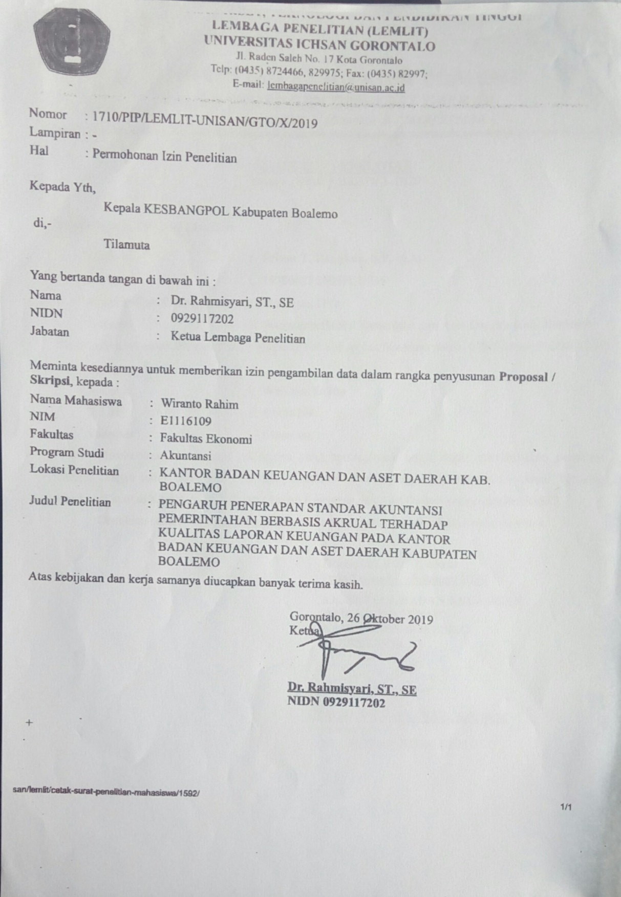

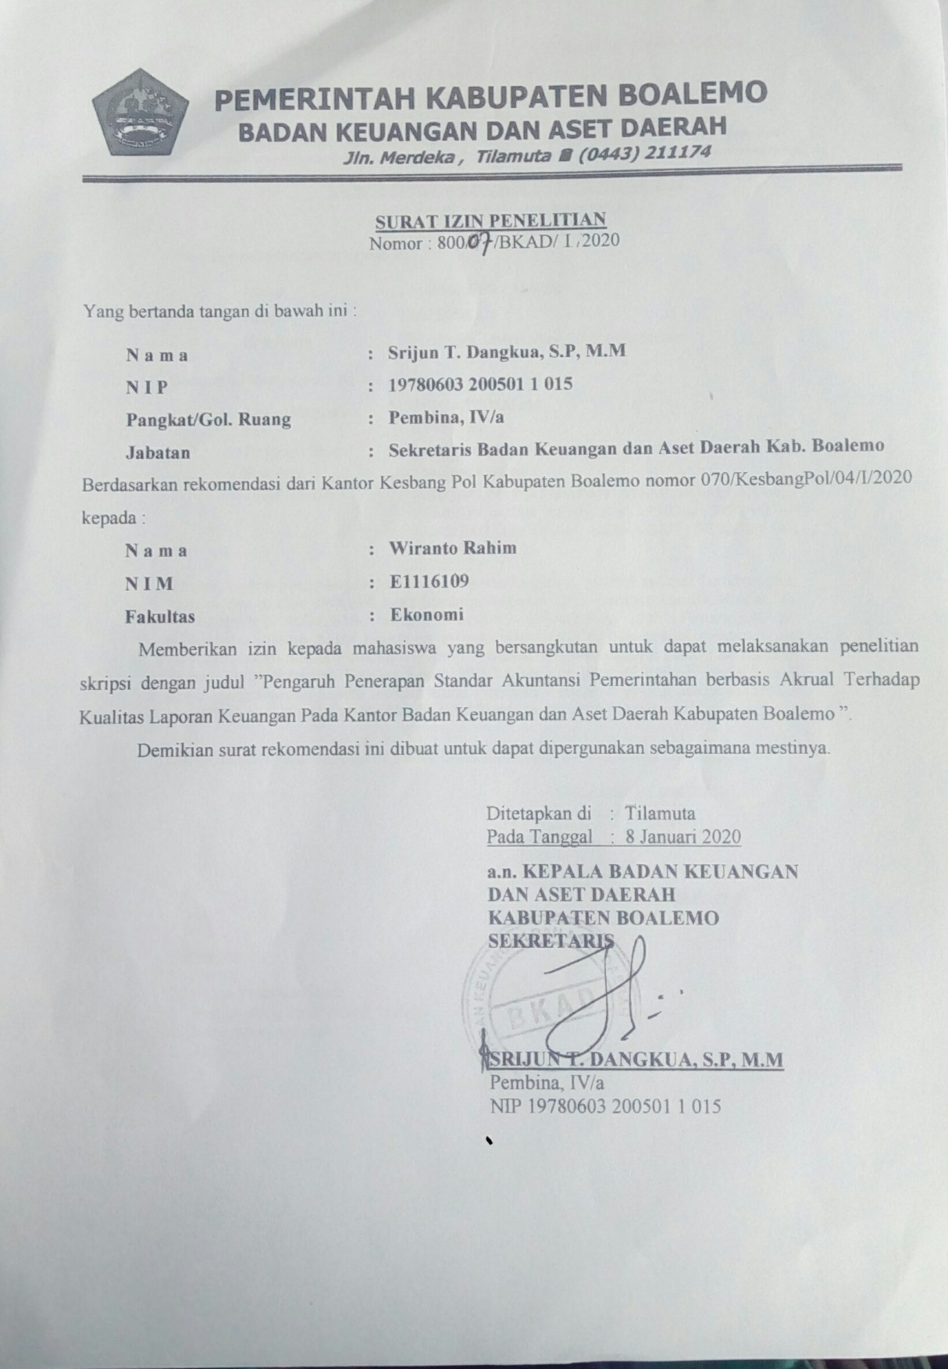

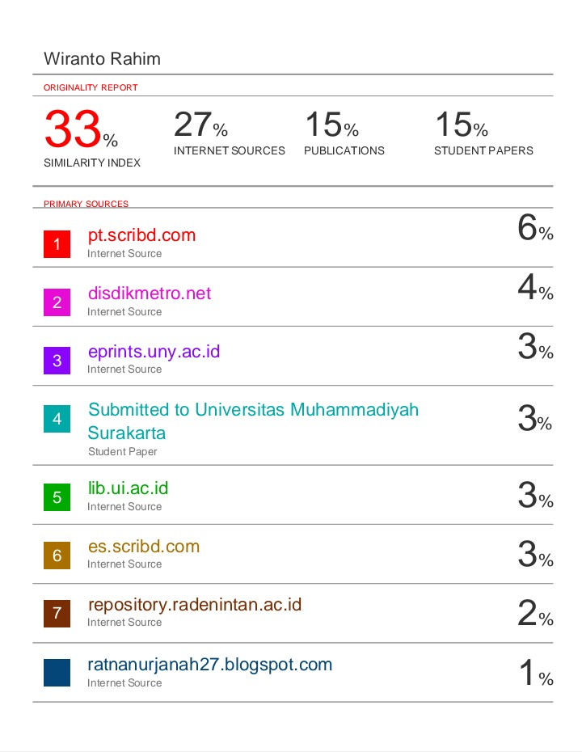

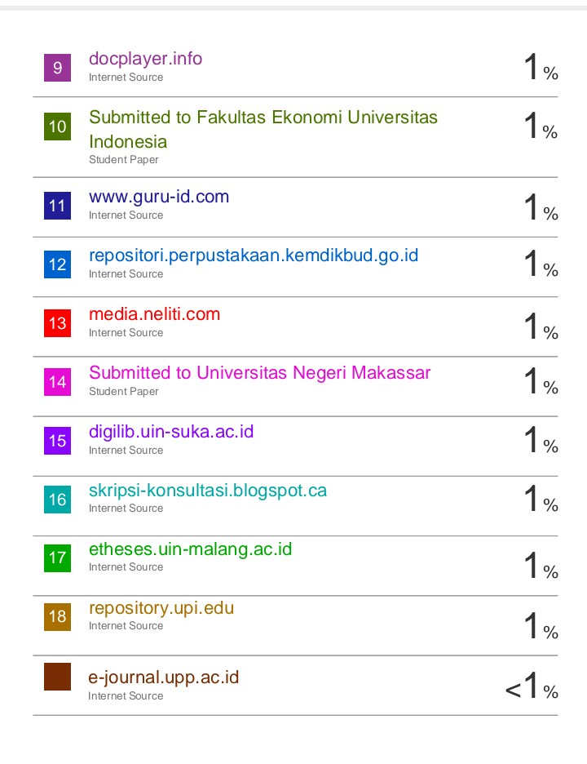

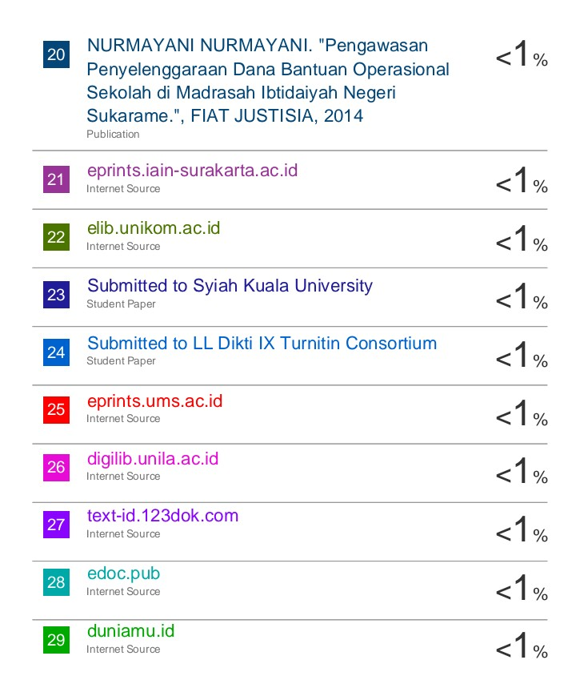

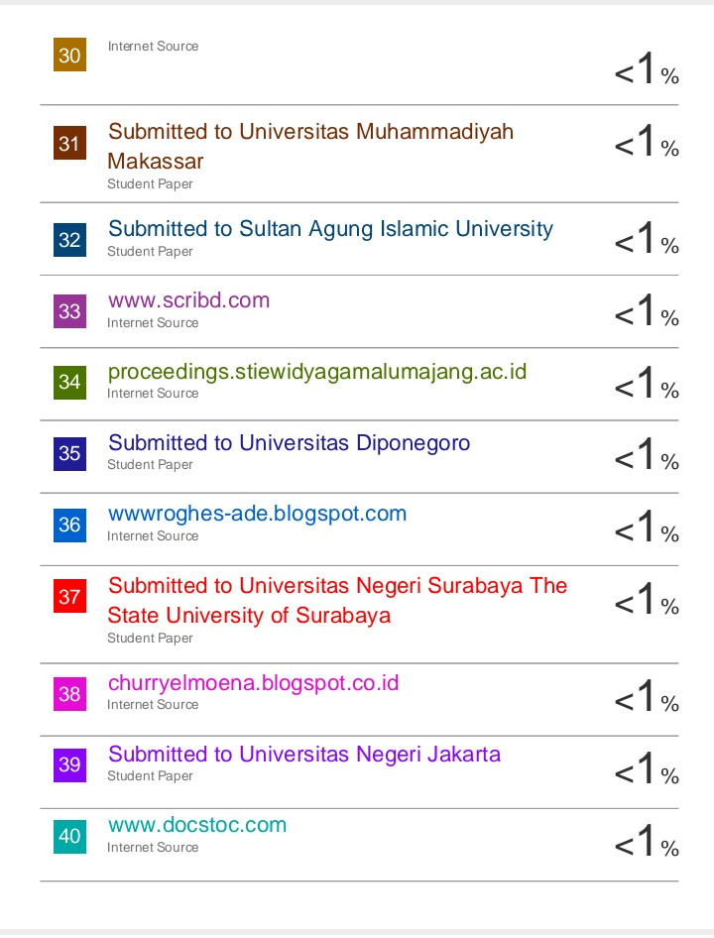

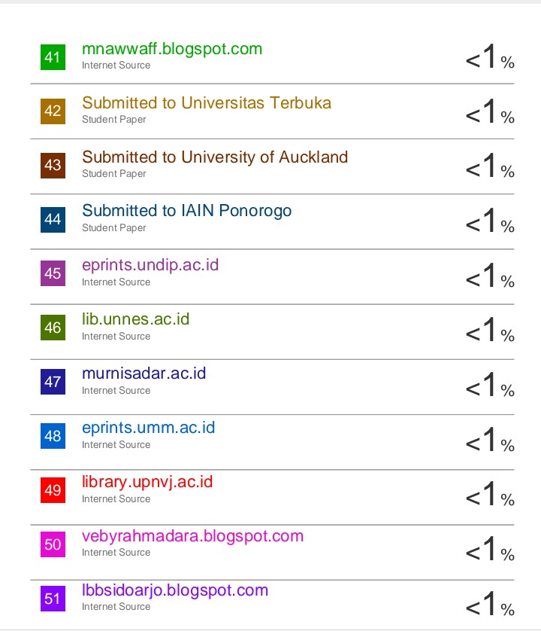

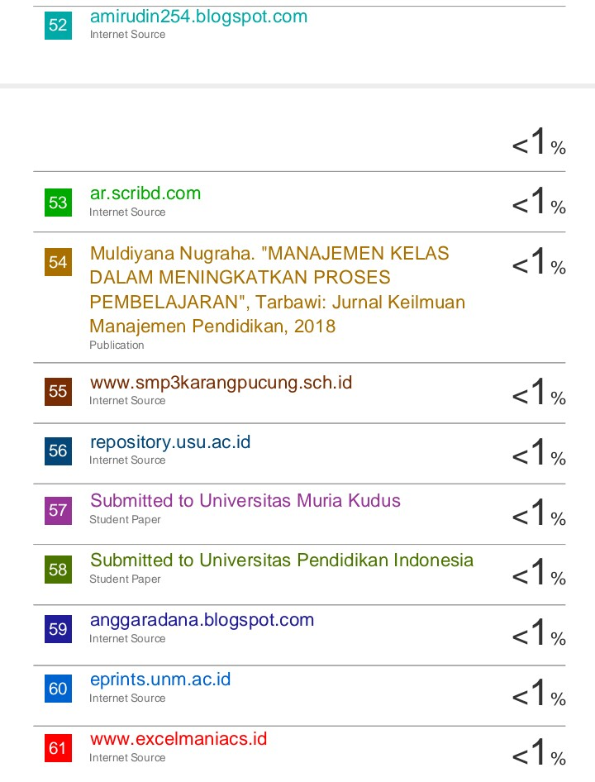

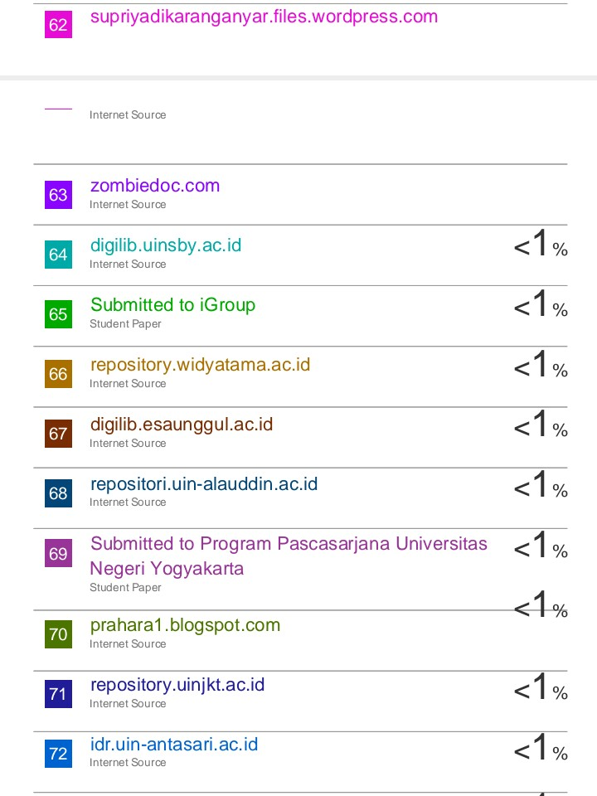

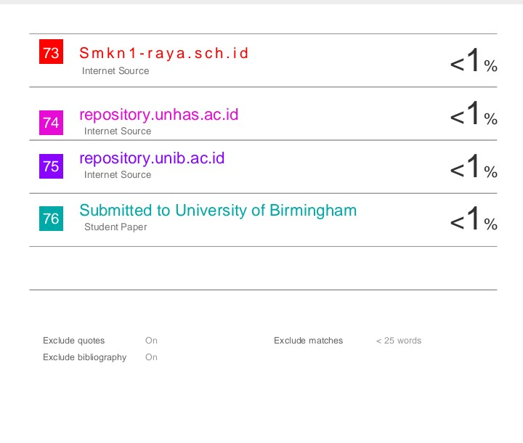


CURICULUM VITAE

- BIODATA PRIBADI
- Nama : Wiranto Rahim
- Jenis Kelamin : Laki-laki
- Tempat Tanggal Lahir : Dungaliyo, 07 April 1996
- Nim : E1116109
- Agama : Islam
- Alamat : Dungalio
- No. Hp : 082292805133
- Email : wirantorahim16@gmail.com
- Riwayat Hidup
- SD : SDN 1 Dungalio
- SLTP Sederajat : SMP 4 Tilamuta
- SLTA : SMA 1 Tilamuta
- Perguruan Tinggi : UNIVERSITAS ICHSAN GORONTALO

